

Table des matières

Introduction 2
Aperçu du projet 4
Connaissances préalables 4
Activités d’apprentissage 5
Activité 1 – Révision pour l’évaluation des connaissances préalables 5
Activité 2 – Recherche et planification 6
Activité 3 – Démonstration pratique de la coiffure haute choisie 6
Activité 4 – Produit final et rédaction de celui-ci 7
Planification 7
Métiers spécialisés et possibilités d’apprentissage 8
Possibilités de carrières dans l’industrie 8
Le continuum d’influences 8
Ressources 14
Plans de leçons 14
Équipements/Outils 30
Documents à distribuer 30
Supports de leçons 30
Manuels scolaires/ Livres 30
Présentations 31
Vidéos 31
Fichiers audio 31
Modèles 31
Sites Web pour enseignants 31
Stratégies pédagogiques 31
L'hameçon / Stratégies de motivation 32
Objectifs d'apprentissage et critères de réussite 32
Attentes 33
Contenus d’apprentissage 34
Préoccupations et attentes liées à la santé et sécurité 35
Défis du projet 36
Applicable SÉCURIdocs et aux vidéos outilSÉCUR 36
Différenciation pédagogique / activités 37
Analyse et évaluation 38
Évaluation diagnostique 42
Évaluation formative 42
Évaluation sommative 43
Considérations religieuses 43
Considérations éthiques 43
Considérations environnementales 43
Annexe A – Culture Africaine – Coiffure haute, mondiale 44
Coiffure haute tressée – Modèle 1 44
Coiffure haute tressée – Modèle 2 47
Annexe B – Liste et fiche de contrôle des connaissances préalables 48
Annexe C – Tableau C-V-A 49
Annexe D – Utilisation sécuritaire des fers thermiques 50
Annexe E – Liste de contrôle 52
Annexe F – Grille d’évaluation adaptée, coiffure haute 53
Références 54

Introduction
Code de cours: TXJ20
Technologie à portée générale : Coiffure et esthétique
Destination: Ouvert
Niveau: 10e année
Prérequis: Aucun
Project en ligne: Coiffure haute globale

Ce cours permet à l’élève de s’initier au monde professionnel de la coiffure et de l’esthétique. Des activités variées au sein de l’école lui fourniront l’occasion de développer des connaissances et des habiletés essentielles en offrant des services de coupe et de traitement des cheveux et du cuir chevelu, de soins du visage et de manucure à une clientèle diverse. De plus, ce cours amène l’élève à explorer des enjeux sociétaux du secteur de la coiffure et de l’esthétique ainsi que des options de carrière et de formation professionnelle dans ce secteur.

Aperçu du projet
La coiffure et l'esthétique font appel à beaucoup de créativité. Partout dans le monde, les habitants de différents pays se coiffent avec des coiffures qui présentent des similitudes, mais aussi des différences. Certains de leurs styles sont inspirés de leur héritage culturel. Le fait d'embrasser sa culture ou son héritage culturel va donner aux élèves l'opportunité de voir une variété de styles différents, et d'apprendre comment chaque culture ou origine culturelle coiffe ses cheveux en coiffure haute.
Les coiffures hautes existent depuis des siècles et ont évolué au fil du temps. Les coiffures hautes sont utilisées pour de nombreuses occasions différentes, comme des événements spéciaux ou des célébrations, ou comme un style facile pour le soir ou le travail.
Pour le projet de coiffure haute globale, les élèves devront créer une coiffure haute à partir de leur héritage ancestral ou d'un héritage culturel qui les intéresse.
À acquérir : les élèves développeront et amélioreront leurs compétences dans la création de coiffures tout en apprenant l'importance des cheveux à travers le temps et les cultures. Ils apprendront à apprécier la variété et les similitudes des coiffures du monde entier. Ils pourront également mettre à profit leurs compétences lors d'événements spéciaux tels que les bals de fin d'année, les cérémonies, les remises de diplômes et les mariages.

Connaissances préalables
Ce projet en "Coiffure et esthétique" a été conçu pour un niveau de 10e année et ne nécessite pas de cours préalable ou d'apprentissage préalable. Il serait bénéfique pour les élèves d'avoir quelques connaissances préalables avant de tenter ce projet dans les domaines suivants:
- Santé et sécurité dans les services thermiques
- Pose de rouleaux
- PowerPoint sur la sécurité des services thermiques
- Comment utiliser les fers plats thermiques en toute sécurité
- Utilisation du fer à friser et du fer plat
- Les principes de la conception du design des cheveux.
- Propriétés des cheveux et du cuir chevelu.
- Les principes fondamentaux de la coiffure.

Remarque: Si vous utilisez le manuel "Milady Standard Cosmetology (13e édition)", bien que ce n'est pas obligatoire, vous trouverez la sécurité thermique à la page 460, la pose de rouleaux aux pages 442 - 456, les principes de la conception des cheveux aux pages 294 - 317, et les propriétés des cheveux et du cuir chevelu aux pages 222 - 242.

Activités d’apprentissage

Activité 1 – Révision pour l’évaluation des connaissances préalables
Les élèves utiliseront le tableau KWL avant de procéder à la révision. Le K et le W seront remplis avant le début de la révision et le L après la révision. Une révision de classe sera faite par le biais d'un Kahoot. Organisez une discussion en classe sur les sujets précédemment abordés pour vérifier la compréhension avant de passer à l'autre leçon. Demandez ensuite aux élèves de commencer à rechercher des coiffures hautes dans leur famille, leur ascendance ou une ascendance qui les intéresse.
Kahoot - Évaluation des connaissances préalables
Tableau C-V-A
Questions de discussion:
Comment obtient-on du volume avec les boucles thermiques?
Le volume avec les boucles thermiques est obtenu en plaçant la boucle très haut sur sa base, en tenant le brin de la boucle à un angle de 135 degrés et en l'enroulant avec une tension moyenne. (MSC p. 465)
Quelles sont les deux coiffures de base considérées comme le fondement de toute coiffure haute et longue ?
Les deux coiffures de base considérées comme étant le fondement de toute coiffure haute et longue sont:
- la queue de cheval
- le chignon français (MSC p. 473)
Décrire une demi-coiffure haute? Pour quelle longueur est-elle conçue?
Une demi-coiffure haute consiste à retirer la moitié des cheveux du visage et à les épingler au niveau ou en dessous de la couronne. La demi-coiffure haute est conçue pour les cheveux longs et très longs. (MSC p. 472)
Nommez les cinq points clés que vous devez considérer avant de commencer une coiffure haute.
Les cinq points essentiels à considérer avant de commencer une coiffure haute sont:
- la préparation
- la mise en section
- l'épinglage
- l'équilibre
- la texture (MSC pages 472-473)

À quoi servent le contre-peignage et le contre-brossage?
Le contre-peignage et le contre-brossage permettent de soulever et d'augmenter le volume, ainsi que d'éliminer les creux causés par la mise en plis. Le contre-peignage consiste à peigner de petites sections de cheveux des extrémités vers le cuir chevelu, ce qui permet aux cheveux plus courts de s'accumuler au niveau du cuir chevelu et de former un coussin ou une base. Le contre-brossage est utilisé pour créer un coussin souple ou pour réunir deux ou plusieurs motifs de boucles afin d'obtenir un peignage uniforme et lisse. (MSC p. 454)
Les élèves rempliront la liste de contrôle sur Twitter et Instagram.

Activité 2 – Recherche et planification

Une fois que les élèves auront révisé et rafraîchi leurs connaissances sur la coiffure, demandez-leur de chercher des façons d'incorporer des coiffures hautes en utilisant leurs antécédents familiaux (ou une culture de leur choix) pour montrer comment on fait une coiffure haute et comment on la faisait dans le passé. Une fois que les élèves auront terminé leurs recherches, ils choisiront la coiffure haute qu'ils sont le plus à l'aise de présenter à la classe. Ils expliqueront le style qu'ils ont choisi et la façon de le réaliser. Pour ce travail, une grille d'évaluation sera fournie ainsi qu'une liste de contrôle. La liste de contrôle sera utilisée pour s'assurer que les élèves répondent aux critères et pour la prochaine étape du travail. La grille d'évaluation adaptée sera utilisée pour le produit final.
À acquérir : les élèves développent et améliorent leurs compétences en matière de création de coiffures tout en apprenant l'importance des cheveux à travers le temps et les cultures, et ils apprennent à apprécier la variété et les similitudes des coiffures dans le monde.
Outils nécessaires:
- un appareil sans fil.
- internet
- un stylo et du papier
- logiciel « Read and Write »
- traducteur Google

Activité 3 – Démonstration pratique de la coiffure haute choisie

Les élèves feront la démonstration de leur coiffure haute choisie dans leur héritage culturel ou dans une culture de leur choix. Les élèves rassembleront les outils, l'équipement, les fournitures et les produits nécessaires à la démonstration de cet ensemble de compétences. Les objectifs d'apprentissage et les critères de réussite doivent être affichés sur une plateforme en ligne ou au tableau. Les élèves choisissent le style et le niveau de difficulté qu'ils sont le plus à l'aise pour faire la démonstration.
Méthode d’évaluation: Liste de contrôle

Activité 4 – Produit final et rédaction de celui-ci

Les élèves feront la démonstration de leur coiffure haute culturelle et rédigeront le compte rendu des recherches qu'ils ont effectuées.
Pour ce travail final, vous pouvez faire la démonstration de votre produit final de différentes manières. Vous pouvez le faire par le biais d'une présentation, d'une démonstration en direct, d'un pré-enregistrement, de dessins et d'une présentation orale en décrivant la coiffure haute.
Méthode d’évaluation: Grille d’évaluation adaptée

Planification
Avant de commencer, l'enseignant doit s'assurer qu'il dispose d'une quantité suffisante d'outils et de matériaux. Supposez que les élèves commettront des erreurs ou gaspilleront du produit.
Avant le début du cours, l'enseignant doit s'assurer que les outils sont en bon état, rangés, et que l'espace est propre et prêt à accueillir les élèves.
Essayez d'éviter d'enseigner trop de choses à la fois. Permettez aux étudiants d'appliquer les informations après qu'elles ont été enseignées.
Rappelez aux élèves de nettoyer au fur et à mesure. Cela évitera le désordre, les accidents potentiels et les dommages éventuels aux outils.
Les enseignants peuvent adapter ce projet si nécessaire, en fonction des exigences culturelles et des besoins des élèves. Pour aider à évaluer les adaptations nécessaires, les enseignants peuvent:
- Réaliser une enquête auprès des élèves au début de l'année scolaire.
- Tenir compte des commentaires des élèves.
- Tenir compte des différents styles d'apprentissages.
- Utiliser l'enseignement différencié.
- Envisager des adaptations / modifications du projet.

Métiers spécialisés et possibilités d’apprentissage
Les compétences et les connaissances acquises dans le cadre de ce projet seront utiles aux élèves qui envisagent de faire carrière dans le secteur de la coiffure, de l'esthétique et de la cosmétologie. Les étudiants peuvent appliquer directement ces connaissances s'ils choisissent d'entrer dans le métier de coiffeur (332A).
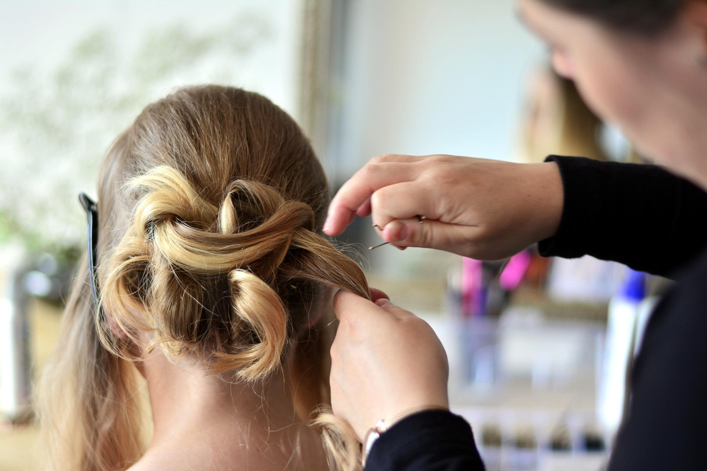

Possibilités de carrières dans l’industrie
Les compétences et les connaissances acquises dans le cadre de ce projet seront très utiles aux étudiants lorsqu'ils poursuivront leur carrière dans de nombreux domaines de l'industrie des services ainsi que dans d'autres industries. Quelques exemples supplémentaires de ces carrières sont énumérés ci-dessous:
- Cosmétologue
- Coloriste de cheveux
- Styliste de mariage et d'événements
- Directeur / propriétaire de salon ou de spa
- Enseignant
- Professionnel d'extensions de cheveux
- Barbier
- Artiste maquilleur
- Professionnel d'ongles
- Massothérapeute.
- Esthéticienne

Le continuum d’influences
Nous avons tous différents moments dans notre vie où nous sommes affectés par une expérience. Il peut s'agir de l'apprentissage d'un nouveau concept ou d'une nouvelle compétence, de l'expérience d'une chose pour la première fois, d'un nouveau cours, du développement d'un talent par la pratique et le travail acharné, ou même de l'appel à un ouvrier qualifié pour réparer, concevoir, construire, entretenir, bâtir, cuire et créer des solutions innovantes. Le continuum d'influence est une représentation graphique de la manière dont ces expériences peuvent conduire au développement d'une passion et de talents dans des domaines tels que la coiffure et l'esthétique. Vous trouverez l'image en taille réelle à la page suivante.
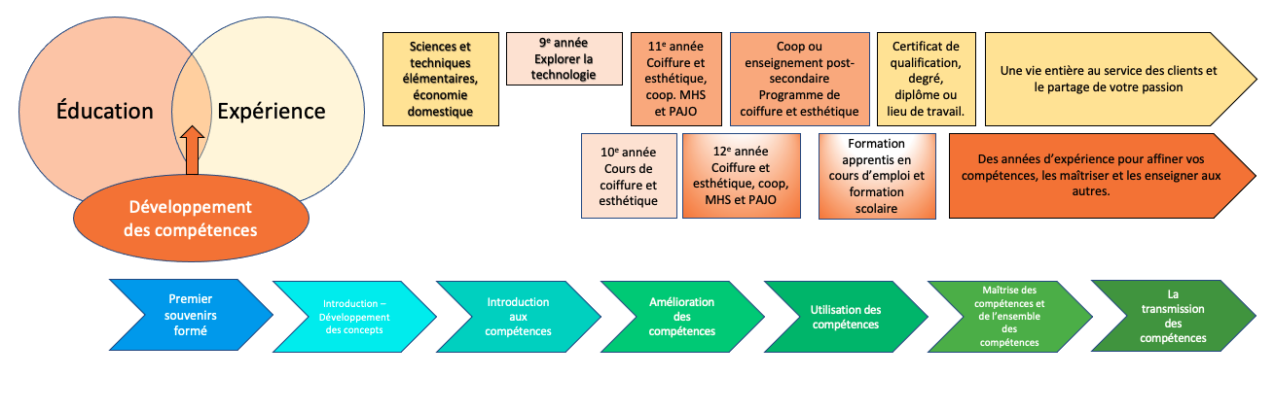

Continuum de compétences
Programme d'études de la coiffure et de l'esthétique Cheminement collégial (cours " C ")
Cours | 10e année, cours ouvert – TXJ2O | Niveau 1
Attentes
Fondements | Propriétés physiologiques des cheveux, de la peau et des ongles
A1.1 | Décrire la composition des cheveux (p. ex., follicule, papille, glande sébacée, glande sudoripare, cuticule, lunule, matrice) en utilisant les termes justes en français. | 5.3 Décrire les propriétés des cheveux et du cuir chevelu.
A1.2 | Déterminer les propriétés des cheveux, de la peau et des ongles (p. ex., porosité, élasticité, texture, densité, modèle de croissance, protection, pigmentation) qui sont pertinentes en coiffure et en esthétique. | 5.3 Décrire les propriétés des cheveux et du cuir chevelu.  8.3 Définir les éléments fondamentaux du design.
Fondements | Produits, outils et procédés
A2.1 | Décrire une gamme de produits utilisés dans le secteur de la coiffure (p. ex., shampoing, revitalisant, colorant capillaire). | 8.4 Choisir et utiliser des produits de coiffure pour le coiffage humide, thermique et sec.
A2.2 | Décrire des outils couramment utilisés dans le secteur de la coiffure (p. ex., ciseaux, rouleau, sèche-cheveux) en utilisant les termes justes en français. | 2.5 Évaluer et démontrer les principes fondamentaux de la sécurité électrique sur le lieu de travail.
A2.3 | Expliquer des procédés de coiffure à plusieurs étapes (p. ex., la lecture des instructions du manufacturier), le calcul mathématique (p. ex., pour mesurer les proportions des chimiques utilisés en coiffure), et l’utilisation sécuritaire des produits et équipements. | 1.2 Respecter la Loi sur la santé et la sécurité au travail (LSST) et les règlements du Système d'information sur les matières dangereuses utilisées au travail (SIMDUT), les fiches de données de sécurité (FDS) et les spécifications d'utilisation sécuritaire du fabricant.

Cours | 10e année, cours ouvert – TXJ2O | Niveau 1
Processus | Concevoir des services de coiffure et d’esthétique
B1.1 | Choisir des matériaux, des outils et des produits sûrs et appropriés et les utiliser correctement pour effectuer des services de salon professionnels (p. ex. fers thermiques, laque pour cheveux). | 2.8 Utiliser et entretenir les équipements conformément aux spécifications des fabricants.
B1.2 | Identifier les produits et équipements de stérilisation et d'assainissement appropriés et les utiliser correctement lors de la prestation de services de salon (par exemple, désinfectants, désinfectants pour les mains). | 2.3 Mettre en œuvre des méthodes d'assainissement, de désinfection, de contrôle des infections et d'élimination des matériaux pour maintenir un lieu de travail sûr, organisé et sanitaire.
B1.3 | Respecter les réglementations relatives à la santé et à la sécurité sur le lieu de travail lors de la manipulation des produits et des équipements du salon (par exemple, les réglementations relatives à la manipulation et au stockage des produits chimiques, la prévention des dommages causés par les déversements et les émissions de vapeur, le port d'équipements de protection individuelle). | 1.2 Respecter la Loi sur la santé et la sécurité au travail (LSST) et les règlements du Système d'information sur les matières dangereuses utilisées au travail (SIMDUT), les fiches de données de sécurité (FDS) et les spécifications d'utilisation sécuritaire du fabricant.
B1.4 | Appliquer les principes ergonomiques appropriés sur le lieu de travail en ajustant correctement l'équipement et les outils afin de maintenir une bonne posture pendant le travail (par exemple, en utilisant une extension de stand mannequin). | 2.7 Maintenir une posture et une position efficaces du corps pendant le service.
B1.5 | Effectuer une variété de procédures de coiffure (p. ex., coiffure thermique, mise en plis humides) pour une variété d'objectifs/occasions (p. ex., cérémonies culturelles, production théâtrale, journées clients, défilés de mode, comédies musicales, événements caritatifs). | 8.5 Déterminer et démontrer le contrôle de base du placement de l'outil pour le résultat souhaité.  8.6 Coiffez les cheveux mouillés à l'aide de séchoirs, de brosses, de séchoirs à capot, de rouleaux, de boucles à épingles, de tresses et d'ondulations au doigt.  8.7 Fixation thermique des cheveux à l'aide de séchoirs, de séchoirs à capot, de fers à friser, de fers plats et de rouleaux.  8.8 Effectuer un service de coiffure formelle sur des cheveux moyens à longs.
Cours | 10e année, cours ouvert – TXJ2O | Niveau 1
Compétences en matière de coiffure et d’esthétique | Utilisation des connaissances des éléments et des principes de conception dans les contextes des services de coiffure et du marketing.
B2.1 | Utiliser les connaissances des éléments du design (p. ex., espace, ligne, direction, couleur) pour planifier des stratégies de coiffure. | 8.3 Définir les éléments fondamentaux du design.
B2.2 | Utiliser sa connaissance des principes de conception (p. ex., proportion, équilibre, emphase) pour esquisser, créer et produire une variété de styles et d'effets de salon agréables/intéressants (p. ex., coiffures). | 8.1 Interpréter les résultats de la consultation pour déterminer le type de conception stylistique à réaliser.
B2.3 | Utiliser les connaissances et les compétences en matière de design de manière créative dans une variété de contextes de marketing de la coiffure (par exemple, utilisation de différents designs du patrimoine culturel pour faire du marketing auprès d'une communauté différente). | 4.6 Rechercher, reconnaître et reproduire les tendances actuelles en matière de service de coiffure.
Compétences en matière de coiffure et d’esthétique | Appliquer des méthodes pour répondre aux besoins de la clientèle du salon.
B3.1 | Communiquer et interagir efficacement avec les clients (par exemple, utiliser l'écoute active et le questionnement ; respecter les règles de la conversation et de l'étiquette professionnelle). | 1.1 & 3.5 Respecter l'éthique professionnelle sur le lieu de travail.
B3.2 | Effectuer des consultations sur les services et les produits afin de déterminer les services de coiffure à fournir (p. ex., interroger les clients potentiels et consigner leurs renseignements). | 3.3 Appliquer des techniques de communication efficaces pour établir un rapport professionnel avec le client et les collègues de travail.  5.1 Mener une consultation efficace et productive avec le client.

Cours | 10e année, cours ouvert – TXJ2O | Niveau 1
Pratiques professionnelles et opportunités de carrière | Respecter les normes de santé et de sécurité au travail dans l'exécution des services du salon.
D1.1 | Utiliser des pratiques de travail sûres et hygiéniques lors de la prestation de services de coiffure (par exemple, liste de contrôle de sécurité pour les outils et l'équipement, toujours se laver les mains, garder le plancher balayé et rangé) et identifier les problèmes potentiels liés au travail dans un environnement non hygiénique ou non sécuritaire (par exemple, danger de glisser sur le plancher). | 2.3 Mettre en œuvre des méthodes d'assainissement, de désinfection, de contrôle des infections et d'élimination des matériaux afin de maintenir un lieu de travail sûr, organisé et sanitaire.
D1.3 | Identifier les lois, les règlements et les organismes de réglementation et de surveillance qui régissent l'industrie de la coiffure (p. ex. SIMDUT, LSST, Loi sur l'apprentissage et la certification). | 1.2 & 2.1 Respecter la Loi sur la santé et la sécurité au travail (LSST) et les règlements du Système d'information sur les matières dangereuses utilisées au travail (SIMDUT), les fiches de données de sécurité (FDS) et les spécifications d'utilisation sécuritaire du fabricant.
Pratiques professionnelles et opportunités de carrière | Opportunités de carrière
D2.4 | Démontrer une compréhension des compétences essentielles qui sont importantes pour réussir dans l'industrie de la coiffure, telles qu'identifiées dans le Passeport-compétences de l'Ontario (p. ex. planification et organisation des tâches, prise de décision, résolution de problèmes). | 3.4 Appliquer des compétences efficaces en matière de gestion du temps et d'organisation.

Ressources

Plans de leçons
 Apprentissage – Plan de leçon 
Sujet: Révision et évaluation des connaissances préalables
Activité de l’élève | Curr | Contenu | Activité de l’enseignant
Les élèves vont réviser les leçons/sujets précédents en utilisant un Kahoot.  Révision du Kahoot  Les élèves utiliseront le tableau KWL pour évaluer leur apprentissage.  Tableau C-V-A  Les élèves auront des discussions en classe sur les sujets précédemment abordés : santé et sécurité dans les services thermiques, ensemble de rouleaux, comment utiliser les fers thermiques, applications du fer à friser et du fer plat, principes de la conception des cheveux, propriétés des cheveux et du cuir chevelu, et coiffure.  Les élèves rempliront une liste de contrôle, un formulaire Twitter et/ou Instagram.  Les élèves s'assureront que leur portfolio numérique est partagé avec l'enseignant, afin que ce dernier puisse voir leur démonstration de compétences en matière de travaux pratiques.  Les élèves effectueront des recherches sur les coiffures hautes de leur famille et/ou de leurs ancêtres ou d'un héritage culturel de leur choix pour réaliser/présenter une coiffure haute.  Les élèves rempliront la liste de contrôle et le formulaire Twitter et/ou Instagram.  Checklist Twitter Instagram Slip  Préoccupations et attentes liées à la santé et sécurité  Conseils de sécurité pour les outils thermiques. | A1.1  A1.2  A2.2  B1.2  B3.1  D1.3 | Révision du Kahoot  Tableau C-V-A  Questions et discussion.  Comment obtient-on du volume avec le fer thermique?  Le volume est obtenu avec les fers thermiques en plaçant la frange très haut sur sa base en tenant le brin de la frange à un angle de 135 degrés et en l'enroulant avec une tension moyenne. (p. 465 de Milady Standard Cosmetology)  Quelles sont les deux coiffures de base qui sont considérées comme le fondement de toute coiffure haute et longue ?  Les deux coiffures de base considérées comme le fondement de toute coiffure haute et longue sont:  ● la queue de cheval  ● le chignon français  (pg. 473 du Milady Standard Cosmetology).  Décrivez une coiffure haute à mi-hauteur ? Pour quelle longueur est-il conçu?  Un demi-haut consiste à retirer la moitié des cheveux du visage et à les épingler au niveau ou en dessous de la couronne. La demi-coiffe haute est conçue pour les cheveux longs et très longs. (pg. 472 de Milady Standard Cosmetology)  Nommez les cinq points clés dont vous devez tenir compte avant de commencer une coiffure haute.  Les cinq points essentiels à prendre en compte avant de commencer une coiffure haute sont :  ● la préparation  ● la section  ● l'épinglage  ● l'équilibre  ● la texture  (pg. 472-473 du Milady Standard Cosmetology).  Quel est le but du contre-brossage et du contre-peignage ?  Le contre-brossage et le peignage arrière permettent de relever et d'augmenter le volume, ainsi que d'éliminer les marques causées par la pose du rouleau. Le contre-peignage consiste à peigner de petites sections de cheveux des extrémités vers le cuir chevelu, ce qui permet aux cheveux plus courts de s'accumuler au niveau du cuir chevelu et de former un coussin ou une base. Le contre-brossage est utilisé pour créer un coussin souple ou pour réunir deux ou plusieurs motifs de boucles afin d'obtenir un peignage uniforme et lisse. (pg. 454 de Milady Standard Cosmetology)  Liste de contrôle et fiche Twitter/Instagram  Checklist Twitter Instagram Slip | L'enseignant rédigera les objectifs d'apprentissage et les critères de réussite sur un tableau blanc et une plateforme en ligne.  L'enseignant disposera d'un calendrier des leçons sur le tableau et/ou la plateforme en ligne pour que les élèves puissent le suivre tout au long de la leçon.  L'enseignant utilisera Kahoot pour vérifier les connaissances préalables des élèves sur des sujets déjà abordés.  L'enseignant s'assurera que Kahoot est disponible pour les élèves.  L'enseignant s'assurera que les élèves utilisent le tableau C-V-A pour évaluer leur apprentissage. Les tableaux C et V doivent être remplis avant l'examen et le L après l'examen.  L'enseignant rappellera aux élèves de s'assurer que leurs portfolios numériques en cours sont partagés pour voir les compétences de travail pratique sur les unités précédentes en corrélation avec la leçon.  L'enseignant s'assurera que les élèves participent au Kahoot et aux discussions/révisions en classe.  L'enseignant verra les travaux réalisés par les élèves à partir de leur portfolio numérique sur les services thermiques et la pose de rouleaux.  L'enseignant demandera aux élèves de remplir la liste de contrôle et le formulaire Twitter/Instagram avant la fin du cours.  L'enseignant demandera aux élèves d'effectuer des recherches sur les coiffures hautes en utilisant leur ascendance/héritage familiale ou un héritage culturel qui les intéresse.

Résultats attendus | Évaluation des résultats
L’élève devra:  Décrire la structure du cheveu.  Décrire les divers processus et équipements qui sont utilisés dans l'industrie de la coiffure.  Identifier les produits et équipements de stérilisation et d'assainissement appropriés et les utiliser correctement lors de la prestation de services de salon.  Communiquer et interagir efficacement et utiliser des compétences d'écoute active.  Identifier les lois, les règlements et les organismes de réglementation et de surveillance qui régissent l'industrie de la coiffure. | Évaluation diagnostique  Discussion pour recueillir des informations.  Discussion pour fournir des informations.  Tableau T : Objectifs d'apprentissage et critères de réussite pour expliquer où ils vont et comment ils vont y arriver.  Calendrier de la leçon sur le tableau/plateforme en ligne pour que les élèves le suivent tout au long de la leçon.  Évaluation formative  Révision avec Kahoot  Tableau C-V-A  Discussion pour évaluer les connaissances et la compréhension au début, au milieu et à la fin de la leçon.  Twitter ou Instagram Slip  Démonstration  Liste de contrôle  Évaluation sommative  Liste de contrôle: les élèves expliquent leurs points forts et leurs points à améliorer.  Tableau KWL: ce que vous savez, ce que vous voulez savoir et ce que vous avez appris.  Twitter slip/Instagram: pour réfléchir à ce qu'ils ont appris.  Évaluation par triangulation  Conversation: Posez des questions pour évaluer leur communication de l'application.  Observation: Participation à la discussion en classe, connaissance préalable de l'application thermique et de la sécurité.  Produit: Visualisez les applications terminées des élèves.

Objectif | Attentes du curriculum
(Des cheveux magnifiques sont la meilleure des vengeances. (Ivana Trump)).  “Gorgeous hair is the Best Revenge” Ivana Trump | Habileté d’apprentissage et habitudes de travail:  Partager l'information, les ressources et l'expertise et promouvoir la pensée critique pour résoudre les problèmes et prendre des décisions.  Faire preuve de curiosité et d'intérêt envers l'apprentissage.  Aborder les nouvelles tâches avec une attitude positive.  Évaluer et réfléchir de manière critique sur ses propres forces, besoins et intérêts.  Attentes du curriculum: A1.1, A1.2, A2.2, B1.2, B3.1, D1.3

Réflexions | Matériel pédagogique
Tableau C-V-A  Kahoot  Discussion en classe  Twitter and/or Instagram Slip  Rédaction d’une réflexion | Internet  Dispositif sans fil  Tableau blanc  Papier et crayon  Logiciel Google « Read and Write »  Traducteur Google

 Apprentissage – Plans de leçons 
Sujet: Recherche et planification
Activité de l’élève | Curr | Contenu | Activité de l’enseignant
Les élèves effectueront des recherches sur les styles de coiffure haute de leur héritage culturel pour différentes cérémonies.  Les élèves commenceront à rédiger leurs découvertes sur la recherche.  Les élèves imprimeront, dessineront et dessineront la coiffure haute qu'ils auront choisie dans le patrimoine culturel.  Les élèves planifient la manière dont ils vont accomplir la tâche qui leur est assignée.  Les élèves indiqueront à l'enseignant comment ils présenteront leurs résultats pour le projet "Coiffure haute mondiale".  Les élèves utilisent une ponctuation et une grammaire correctes pour démontrer leur compréhension du contenu de la recherche.  Les élèves utiliseront la liste de contrôle comme guide pour réaliser le travail.  Les élèves partageront ce qu'ils ont appris sur le lien Jamboard fourni.  Liste de contrôle  Jamboard Recherche sur l’héritage du patrimoine  Préoccupations et attentes liées à la santé et sécurité  AUCUNE | B2.1  B2.2  D2.4 | Liste de contrôle  Jamboard Recherche sur l’héritage du patrimoine  Différenciation pédagogique  Consigne différenciée : Les élèves peuvent travailler avec un partenaire (groupes de 2). | L'enseignant rédigera les objectifs d'apprentissage et les critères de réussite sur un tableau blanc et une plateforme en ligne.  L'enseignant disposera d'un programme de cours sur le tableau/la plateforme en ligne que les élèves pourront suivre tout au long du cours.  L'enseignant demandera aux élèves de faire une recherche sur les coiffures hautes en utilisant leur famille, leurs ancêtres ou un héritage culturel qui les intéresse.  L'enseignant montrera aux élèves des modèles du projet "Coiffure haute mondiale" afin qu'ils puissent voir quelles sont les attentes.  L'enseignant s'entretiendra avec les élèves pour voir comment se déroule la recherche pendant qu'ils effectuent leurs recherches pour le projet final.  L'enseignant vérifiera et s'assurera que les élèves sont sur la bonne voie pour réaliser le devoir.  L'enseignant veillera à ce que les instructions et les devoirs soient différenciés pour répondre aux besoins de chaque élève.  L'enseignant rappellera aux élèves d'utiliser la liste de contrôle fournie.  L'enseignant rappellera aux élèves de partager ce qu'ils ont appris sur le Jamboard Recherche sur l’héritage du patrimoine.

Résultats attendus | Évaluation des résultats
L’élève devra:  Effectuer des recherches sur leur famille ou sur le patrimoine qu'ils ont choisi - style de coiffure haute utilisé pour les cérémonies.  Recueillir des informations sur leur héritage familial ou le patrimoine choisi.  Démontrer une compréhension des compétences essentielles qui sont importantes pour réussir dans la coiffure.  Utiliser les éléments de connaissance du design pour planifier les stratégies de coiffure pour la coiffure haute de leur choix.  Utiliser la connaissance des principes de conception pour concevoir, créer et produire un style de coiffure haute. | Évaluation diagnostique  Discussion pour recueillir des informations.  Discussion pour fournir des informations.  Tableau C-V-A : Objectifs d'apprentissage et critères de réussite pour expliquer où ils vont et comment ils vont y arriver.  Calendrier de la leçon sur le tableau/plateforme en ligne pour que les élèves le suivent tout au long de la leçon.  Évaluation formative  Modèle  Discussion pour évaluer les connaissances et la compréhension au début, au milieu et à la fin de la leçon.  Notes - Jamboard  Démonstration  Liste de contrôle  Évaluation sommative  Liste de contrôle, les élèves l’utiliseront pour s'assurer qu'ils sont sur la bonne voie.  Jamboard, pour partager ce qu’ils ont appris.  Évaluation par triangulation  Conversation. Posez des questions pour évaluer leur communication de l'application.  Observation. Participation à la recherche, au brouillon et au Jamboard.  Produit. Visualisation des idées de croquis et/ou de photos du produit final.

Objectifs | Attentes du curriculum
(Si vous voulez comprendre aujourd'hui, vous devez chercher hier. (Pearl S. Buck))  “If you want to understand today, you have to search yesterday” Pearl S. Buck  À acquérir : les élèves développeront et amélioreront leurs compétences dans la création de coiffures tout en apprenant l'importance des cheveux à travers le temps et les cultures. Ils apprendront à apprécier la variété et les similitudes des coiffures du monde entier. Ils pourront également utiliser leurs compétences lors d'événements spéciaux tels que les bals de fin d'année, les cérémonies, les remises de diplômes et les mariages. | Habileté d’apprentissage et habitudes de travail:  Responsabilité  Remplis ses responsabilités et ses engagements dans l’environnement d’apprentissage.  Terminer et remettre les travaux de classe et les devoirs dans les délais convenus.  Assume la responsabilité de son propre comportement et le gère.  Collaboration  Établir des relations saines entre pairs par le biais d'interactions personnelles et assistées par les médias.  Répondre positivement aux idées, opinions, valeurs et traditions des autres.  Partager l'information, les ressources et l'expertise et promouvoir la pensée critique pour résoudre les problèmes et prendre des décisions.  Organisation  Conçois et suis un plan et un processus pour accomplir son travail et ses tâches.  Établir des priorités et gérer son temps pour accomplir ses tâches afin d'atteindre ses objectifs.  Utiliser le temps de classe de manière appropriée pour accomplir les tâches.  Identifie, rassemble, évalue et utilise l'information, la technologie et les ressources pour accomplir les tâches.  Initiative  Faire preuve de curiosité et d'intérêt pour l'apprentissage.  Aborde les nouvelles tâches avec une attitude positive.  Cherche de nouvelles idées et possibilités d'apprentissage et y donne suite.  Évalue et réfléchis de manière critique à ses propres forces, besoins et intérêts.  Travail autonome  Utiliser le temps de classe de façon appropriée pour accomplir les tâches.  Surveille, évalue et révise de façon indépendante les plans pour accomplir les tâches et atteindre les objectifs.  Suivre les instructions avec un minimum de supervision.  Autorégulation  Fixe ses objectifs individuels et surveille les progrès réalisés pour les atteindre.  Demande des éclaircissements ou de l'aide si nécessaire.  Persévère et fournis des efforts pour relever les défis.  Attentes du curriculum: B2.1, B2.2, D2.4

Réflexions | Matériel pédagogique
Tableau C-V-A  Kahoot  Rédaction d’une réflexion | Internet  Dispositif sans fil  Tableau blanc  Papier et crayon  Logiciel Google « Lire et écrire »  Traducteur Google
Apprentissage – Plan de leçon 
Sujet: Démonstration pratique de la coiffure haute choisie
Activité de l’élève | Curr | Contenu | Activité de l’enseignant
Les élèves réaliseront une "coiffure haute globale" choisie en respectant les techniques, la sécurité et les pratiques sanitaires appropriées  Les élèves planifient la manière dont ils vont terminer la tâche qui leur est assignée.  Les élèves indiqueront à l'enseignant comment ils présenteront leurs résultats pour le projet "Coiffure haute mondiale".  Les élèves utiliseront la liste de contrôle comme guide pour réaliser le travail.  Les élèves utiliseront la grille d'évaluation adaptée fournie, afin de s'assurer qu'ils répondent aux attentes définies.  Liste de contrôle  Grille d’évaluation adaptée  Préoccupations et attentes liées à la santé et sécurité  Brûlures, décharges électriques, ergonomie, chutes, etc. | A2.1  A2.2  A2.3  B1.1  B1.2  B1.3  B1.4  B1.5  B2.1  B2.2  B2.3  D1.1  D2.4 | Liste de contrôle  Grille d’évaluation adaptée  Différenciation pédagogique  Consignes différenciées : Les élèves peuvent travailler avec un partenaire (groupes de 2).  Si l'élève ne se sent pas à l'aise pour réaliser la coiffure haute, il peut choisir de:  - Faire un dessin de la coiffure haute qu'ils ont étudiée.  - Faire un enregistrement audio de ce qu'ils ont appris et décrire la coiffure haute qu'ils vont réaliser, les produits qu'ils vont utiliser et comment ils vont désinfecter par la suite.  - Choisir le style et expliquer comment ils vont réaliser le style, les produits qu'ils vont utiliser, comment ils vont désinfecter et ce qu'ils ont appris pendant la recherche. | L'enseignant inscrira les objectifs d'apprentissage et les critères de réussite sur le tableau et la plateforme en ligne.  L'enseignant disposera d'un calendrier de la leçon la plateforme en ligne pour que les élèves puissent le suivre tout au long de la leçon.  L'enseignant demandera aux élèves de réaliser une coiffure haute choisie sur un mannequin, un camarade ou un membre de la famille.  L'enseignant révisera la grille d'évaluation avec les élèves.  L'enseignant expliquera les attentes avec les élèves.  L'enseignant se chargera de s'assurera que les élèves sont sur la bonne voie pour réaliser le devoir.  L'enseignant s'assurera que les instructions et le travail sont différenciés pour répondre aux besoins de chaque élève.  L'enseignant demandera aux élèves de remplir la liste de contrôle au fur et à mesure de la réalisation de chaque tâche pour s'assurer qu'ils répondent aux attentes fixées.  L'enseignant rappellera aux élèves d'utiliser la grille d'évaluation lorsqu'ils réaliseront leur coiffure haute.

Résultats attendus | Évaluation des résultats
L’élève devra:  Décrire les produits de coiffure courants et leurs utilisations tout en réalisant une coiffure haute ou en décrivant la coiffure qu'ils ont choisie.  Décrire les procédures et les équipements utilisés pour la coiffure haute.  Appliquer les compétences littéraires pour assurer une utilisation sûre et appropriée des techniques, outils et produits de coiffure.  Choisir des matériaux, des outils et des produits sécuritaires et appropriés et les utiliser correctement pour effectuer des services de salon professionnels (p. ex., fers thermiques, fixatifs).  Identifier et utiliser les produits et équipements sanitaires appropriés et les utiliser correctement lors de la réalisation de leur travail pratique de coiffure haute.  Respecter les règles de santé et de sécurité sur le lieu de travail lors de la manipulation des produits et des équipements du salon.  Appliquer les principes ergonomiques appropriés sur le lieu de travail en ajustant correctement les équipements et les outils afin de maintenir une bonne posture pendant le travail.  Réaliser une coiffure haute inspirée de leurs ancêtres ou d'une autre culture.  Utiliser la connaissance des principes de conception lors de la création et/ou du croquis de leur style de coiffure haute.  Utiliser les connaissances et les compétences en matière de design de manière créative lors de la réalisation du style de coiffure haute des différents modèles culturels à commercialiser auprès de différentes communautés.  Utiliser des pratiques de travail sécuritaires et sanitaires dans l'exécution des services de coiffure.  Démontrer une compréhension de la planification, de l'organisation, de la prise de décision, de la résolution de problèmes et des tâches professionnelles qui sont importantes pour réussir dans l'industrie de la coiffure. | Évaluation diagnostique  Discussion pour recueillir des informations.  Discussion pour fournir des informations.  Tableau : Objectifs d'apprentissage et critères de réussite pour expliquer où ils vont et comment ils vont y arriver.  Calendrier de la leçon sur le tableau/la plateforme en ligne pour que les élèves le suivent tout au long de la leçon.  Évaluation formative  Modèle  Discussion pour évaluer les connaissances et la compréhension au début, au milieu et à la fin de la leçon.  Notes autocollantes - rétroaction constructive en temps opportun.  Démonstration  Liste de contrôle  Grille d'évaluation adaptée  Évaluation sommative  Liste de contrôle dont les élèves se serviront pour s'assurer qu'ils sont sur la bonne voie.  Notes autocollantes : retour d'information sur leurs résultats.  Évaluation par triangulation  Discussion: Posez des questions pour évaluer leur communication de l'application.  Observation: Coiffure haute du style choisi.  Produit: Démonstration pratique de la coiffure haute finale.

Objectif | Attentes du curriculum
(Le design de la coiffure commence par le fait d'avoir une vision. La philosophie du design s'inspire de nombreuses sources : films, télévision, magazines, vidéos, même une personne dans la rue, n'importe où, peuvent déclencher le processus créatif." (Milady Standard Cosmetology))  “Hair design starts with having a vision. The philosophy of design gathers inspiration from many sources: movies, TV, magazines, videos, even a person on the street, anywhere-can spark the creative process.” - Milady Standard Cosmetology | Habileté d’apprentissage et habitudes de travail:  Fiabilité  - Assume ses responsabilités et respecte ses engagements au sein du milieu scolaire.  - Termine ses travaux et ses devoirs et les remet à la date d’échéance convenue.  - Gère son comportement et en assume la responsabilité.  Esprit de collaboration  - Se montre ouvert par rapport aux idées, aux opinions, aux valeurs et aux traditions des autres.  - Partage les renseignements, les ressources et l’expertise dans l’accomplissement des tâches afin de résoudre les problèmes, de prendre des décisions et de stimuler l’esprit critique.  Sens de l’organisation  - Conçois et mets en œuvre un processus et un plan pour terminer son travail.  - Détermine les priorités et gère son emploi du temps de façon à terminer les tâches et à atteindre les objectifs.  - Identifie, rassemble, évalue et utilise des renseignements, des moyens technologiques et des ressources pour terminer les tâches.  Sens de l’initiative  - Manifeste de l’intérêt et de la curiosité dans un contexte d’apprentissage.  - Aborde les nouvelles tâches avec un esprit ouvert.  - Reconnais et défends, de façon appropriée, ses droits et ses responsabilités ainsi que ceux des autres.  - Cherche et exploite de nouvelles idées et possibilités pour favoriser ses apprentissages.  Autonomie  - Fais, de façon autonome, des plans, des suivis, des évaluations et des révisions afin de terminer les tâches et d’atteindre les objectifs.  - Utilise efficacement le temps alloué en classe pour terminer ses tâches.  - Respecte les routines et les consignes de manière indépendante.  Autorégulation  - Dirige ses apprentissages par l’établissement d’objectifs d’apprentissage personnels et le suivi de ses progrès.  - Demande des éclaircissements ou de l’aide au besoin.  - Fait preuve de persévérance et s’efforce de relever les défis.  Attentes du curriculum: A2.1, A2.2, A2.3, B1.1, B1.2, B1.3, B1.4, B1.5, B2.1, B2.2, B2.3, D1.1, D2.4

Réflexions | Matériel pédagogique
Liste de contrôle  Rédaction d’une réflexion  Croquis  Enregistrement vocal | Mannequin  Produit capillaire  Outils thermiques  Rouleaux  Épingles à cheveux  Élastiques  Internet  Dispositif sans fil  Tableau blanc  Stylo et papier  Logiciel de conversion de la parole en texte  Logiciel Google "Lire et écrire"  Logiciel de traduction Google

Apprentissage – Plan de leçon
Sujet: Produit final et rédaction
Activité de l’élève | Curr | Contenu |  | Activité de l’enseignant
Les élèves présenteront la version écrite et les photos de leur coiffure haute dans le modèle de présentation qu'ils auront choisi.  Les élèves rendront leur travail avant la fin du cours.  Les élèves utiliseront la liste de contrôle comme guide pour réaliser le travail.  Les élèves utiliseront la grille d'évaluation adaptée fournie pour s'assurer qu'ils répondent aux attentes définies.  Liste de contrôle  Grille d’évaluation adaptée  Préoccupations et attentes liées à la santé et sécurité  AUCUNE | B2.2  B2.3  D2.4 | Liste de contrôle  Grille d’évaluation adaptée  Différenciation pédagogique  Consignes: Les élèves peuvent travailler avec un partenaire (groupes de 2).  Les élèves peuvent choisir une variété de moyens pour démontrer ce qu'ils ont appris.  Cela peut se faire par le biais de :  - Présentation PowerPoint  - Présentation avec enregistrement audio et photos  - Esquisses/dessins (arts visuels)  - Présentation orale avec photos ou mannequin  Adaptation/  Modification  Présentation orale ou enregistrement audio de ce qu'ils ont appris sur la coiffure haute mondiale choisie. Ils décrivent également comment et quel produit utiliser pour réaliser le style choisit. |  | L'enseignant écrira les objectifs d'apprentissage et les critères de réussite sur le tableau et la plateforme en ligne.  L'enseignant disposera d'un programme de cours sur le tableau/la plateforme en ligne que les élèves pourront suivre tout au long du cours.  L'enseignant demandera aux élèves de terminer le projet sous la forme choisie et de le soumettre pour être évalué.  L'enseignant passera en revue la grille d'évaluation avec les élèves.  L'enseignant passera en revue les attentes avec les élèves.  L'enseignant veillera à ce que les élèves soient sur la bonne voie pour réaliser leur tâche.  L'enseignant veillera à ce que les instructions et les devoirs soient différenciés pour répondre aux besoins de chaque élève.  L'enseignant s'assurera que la liste de contrôle est bien remplie et remise avec les critères de réussite attendus.
Résultats attendus |  |  | Évaluations des résultats
L’élève devra:  Utiliser la connaissance des principes de conception lors de la création et/ou du croquis de leur style de coiffure haute.  Utiliser les connaissances et les compétences en matière de design de manière créative lors de la réalisation du style de coiffure haute des différents modèles du patrimoine culturel à commercialiser auprès de différentes communautés.  Démontrer une compréhension de la planification, de l'organisation, de la prise de décision, de la résolution de problèmes et des tâches professionnelles qui sont importantes pour réussir dans l'industrie de la coiffure. |  |  | Évaluation diagnostique  Discussion pour recueillir des informations.  Discussion pour fournir des informations.  Tableau T : Les objectifs d'apprentissage et les critères de réussite pour expliquer où ils vont et comment ils vont y arriver.  Calendrier de la leçon sur le tableau/la plateforme en ligne pour que les élèves le suivent tout au long de la leçon.  Évaluation formative  Modèle  Discussion pour évaluer les connaissances et la compréhension au début, au milieu et à la fin de la leçon.  Notes autocollantes - rétroaction constructive en temps opportun.  Démonstration  Liste de contrôle  Grille d’évaluation adaptée  Évaluation sommative  Liste de contrôle que les élèves utiliseront pour s'assurer qu'ils sont sur la bonne voie.  Notes autocollantes : rétroaction sur leurs résultats.  Évaluation par triangulation  Discussion. Posez des questions pour évaluer leur communication de la tâche finale.  Observation. Méthode choisie pour présenter leurs résultats.  Produit : Présentation finale.

Objectif | Attentes du curriculum
(Les cheveux sont une toile pour mettre en valeur votre personnalité et votre style. Soyez créative, amusez-vous et célébrez l'unicité qui vous caractérise! (Adam Miller))  “Hair is a canvas to showcase your personality and style. Be creative, have fun, and celebrate the uniqueness that is you!” - Adam Millar | Habileté d’apprentissage et habitudes de travail  Fiabilité  - Assume ses responsabilités et respecte ses engagements au sein du milieu scolaire.  - Termine ses travaux et ses devoirs et les remet à la date d’échéance convenue.  - Gère son comportement et en assume la responsabilité.  Esprit de collaboration  - Collabore avec les autres dans le but de résoudre les différends et d’arriver à un consensus pour permettre à l’équipe d’atteindre ses objectifs.  - Partage les renseignements, les ressources et l’expertise dans l’accomplissement des tâches afin de résoudre les problèmes, de prendre des décisions et de stimuler l’esprit critique.  Sens de l’organisation  - Conçois et mets en œuvre un processus et un plan pour terminer son travail.  - Détermine les priorités et gère son emploi du temps de façon à terminer les tâches et à atteindre les objectifs.  - Identifie, rassemble, évalue et utilise des renseignements, des moyens technologiques et des ressources pour terminer les tâches.  Sens de l’initiative  - Innove et se montrent disposés à prendre des risques.  - Manifeste de l’intérêt et de la curiosité dans un contexte d’apprentissage.  - Aborde les nouvelles tâches avec un esprit ouvert.  - Reconnais et défends, de façon appropriée, ses droits et ses responsabilités ainsi que ceux des autres.  Autonomie  - Fais, de façon autonome, des plans, des suivis, des évaluations et des révisions afin de terminer les tâches et d’atteindre les objectifs.  - Utilise efficacement le temps alloué en classe pour terminer ses tâches.  - Respecte les routines et les consignes de manière indépendante.  Autorégulation  - Dirige ses apprentissages par l’établissement d’objectifs d’apprentissage personnels et le suivi de ses progrès.  - Demande des éclaircissements ou de l’aide au besoin.  - Fait preuve de persévérance et s’efforce de relever les défis.  Attentes du curriculum: B2.2, B2.3, D2.4

Réflexion | Matériel pédagogique
Liste de contrôle  Rédaction  Esquisse  Enregistrement audio  Présentation PowerPoint ou Google Slides  Présentation orale | Internet  Dispositif sans fil  Tableau blanc  PowerPoint ou Google Slides  Word ou Google Docs  Stylo et papier  Logiciel de conversion de la parole en texte  Logiciel Google « Lire et écrire »  Logiciel Google « Traduction »

Équipements/Outils
Outils thermiques, rouleaux, sèche-cheveux, rouleaux chauffants

Documents à distribuer
Utilisation sécuritaire des fers thermiques (voir l'annexe D)

Supports de leçons
Leçon 1: Révision de Kahoot, révision et connaissances préalables Twitter - Instagram Slip
Leçon 2: Jamboard Recherche sur l’héritage du patrimoine

Manuels scolaires/ Livres
Le manuel « The Milady Standard Cosmetology, 13e Édition » (si disponible auprès de votre conseil scolaire)

Présentations
Coiffure thermique - Présentation PowerPoint sur les fers plats  https://www.octe.ca/application/files/2516/3641/9244/TXJ2O_Lecon_1_La_coiffure_thermique_fer_plat.pdf | 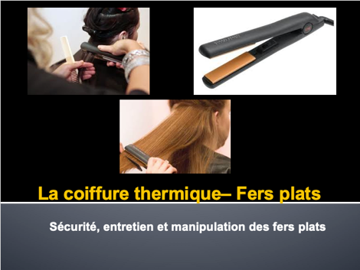
Cosmétologie : La pose de rouleaux Présentation PowerPoint  https://www.octe.ca/application/files/2516/3641/9244/TXJ2O_Lecon_1_La_coiffure_thermique_fer_plat.pdf | 

Vidéos
Vidéo du modèle de coiffure haute mondiale  https://www.octe.ca/fr/resources/resource-folder/txj20-global-updo | 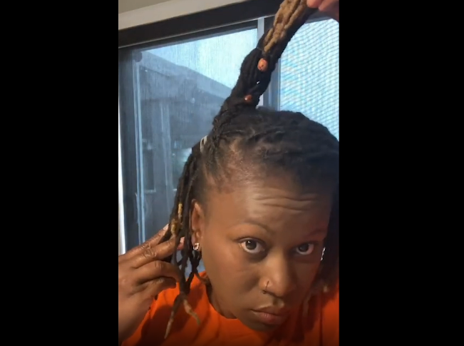

Fichiers audio
Coiffure haute mondiale (bande sonore MP3), 2021 https://www.octe.ca/application/files/8416/3016/3121/Global_Updo.mp3

Modèles
Culture africaine - Coiffure haute globale (voir annexe A)

Sites Web pour enseignants
Jamboard

Stratégies pédagogiques
Les enseignants peuvent utiliser l'une ou l'autre des stratégies pédagogiques suivantes : leçon en trois parties, exposé, scénarios-maquettes, mur de mots, réflexion en paires, activité de placement, écriture rapide, K-W-L, tableau d'anticipation, taxonomie ABC, réflexion à voix haute, analyse de texte, prise de notes Cornell, billet de sortie, plus/moins/delta, etc.

Stratégies de motivation
Objectif: Les élèves développeront et amélioreront leurs compétences dans la création de coiffures tout en apprenant l'importance des cheveux à travers le temps et les cultures. Les élèves apprendront à apprécier la variété et les similitudes des coiffures du monde entier.
Citations remarquables:
“If you want to understand today, you have to search yesterday” - Pearl S. Buck

“Hair design starts with having a vision. The philosophy of design gathers inspiration from many sources: movies, TV, magazines, videos, even a person on the street, anywhere-can spark the creative process.” - Milady Standard Cosmetology

“Hair is a canvas to showcase your personality and style. Be creative, have fun, and celebrate the uniqueness that is you!” - Adam Millar.

Objectifs d'apprentissage et critères de réussite
Grâce à ce projet, les élèves se familiariseront avec les outils et les techniques utilisés pour réaliser des coiffures hautes. Ils amélioreront leur sens du détail et leur motricité fine. Ils y gagneront de précieuses connaissances professionnelles, qui leur seront utiles pour commencer un apprentissage dans le domaine de la coiffure.
Les étudiants qui ont terminé ce projet avec succès devraient être en mesure de:
- Décrire la structure du cheveu.
- Décrire divers procédures et équipements qui sont utilisés dans l'industrie de la coiffure.
- Identifier les produits et équipements de stérilisation et d'assainissement appropriés et les utiliser correctement lors de la prestation de services de salon.
- Communiquer et interagir efficacement et utiliser des habiletés d'écoute active.
- Identifier les lois, les règlements et les organisations de contrôle/réglementation qui régissent l'industrie de la coiffure.
- Effectuer des recherches sur le style de coiffure haute utilisé pour les cérémonies de leur famille ou du patrimoine choisi.
- Recueillir des informations sur leur ascendance ou le patrimoine choisi.
- Démontrer une compréhension des compétences essentielles qui sont importantes pour réussir dans la coiffure.
- Utiliser les éléments de connaissance du design pour planifier les stratégies de coiffure pour la coiffure haute qu'ils ont choisie.
- Utiliser la connaissance des principes de conception pour esquisser, créer et produire un style de coiffure haute.
- Décrire les produits de coiffure courants et leurs utilisations tout en réalisant une coiffure haute ou en décrivant la coiffure haute qu'ils ont choisie.
- Décrire les processus et les équipements qui sont utilisés dans la coiffure haute.
- Appliquer les compétences littéraires pour assurer une utilisation sûre et appropriée des techniques, outils et produits de coiffure.
- Sélectionner des matériaux, des outils et des produits sûrs et appropriés et les utiliser correctement pour effectuer des services de salon professionnels (par exemple, fers thermiques, laque pour cheveux).
- Identifier et utiliser les produits et équipements d'assainissement appropriés et les utiliser correctement lors de la réalisation de leur tâche pratique de coiffure haute.
- Respecter les réglementations en matière de santé et de sécurité sur le lieu de travail lors de la manipulation de produits et d'équipements de salon.
- Appliquer les principes ergonomiques appropriés sur le lieu de travail en ajustant correctement les équipements et les outils afin de maintenir une bonne posture pendant le travail.
- Exécuter un style de coiffure haute issu de leur ascendance ou d'une autre culture.
- Utiliser la connaissance des principes de conception lors de la création et/ou de l'esquisse de leur style de coiffure haute.
- Utiliser les connaissances et les compétences en matière de design de manière créative lors de la réalisation du style de coiffure haute des différentes conceptions culturelles à commercialiser auprès de différentes communautés.
- Utiliser les connaissances et les compétences en matière de design de manière créative lors de la réalisation du style de coiffure haute des différents designs culturels à commercialiser auprès de différentes communautés.
- Utiliser des pratiques de travail sécuritaires et sanitaires lors de la réalisation de services de coiffure.
- Démontrer une compréhension de la planification, de l'organisation, de la prise de décision, de la résolution de problèmes et des tâches professionnelles qui sont importantes pour réussir dans l'industrie de la coiffure.

Attentes et contenus d’apprentissage à l’appui des programmes de la 9e à la 10e année en Ontario

Attentes
A1. Démontrer une compréhension de la structure et des caractéristiques des cheveux, de la peau et des ongles.
A2. Décrire une variété de produits, d'outils et de procédures courants utilisés pour le soin des cheveux, de la peau et des ongles.
A3. Démontrer une compréhension des choix de style de vie, des attitudes et des comportements qui sont importants pour la réussite personnelle et professionnelle dans le milieu de travail de la coiffure et de l'esthétique.
B1. Effectuer une variété de services de salon/spa, en utilisant les outils et produits appropriés de manière professionnelle et sûre.
B2. Utiliser la connaissance des éléments et des principes de conception dans les contextes des services et du marketing de la coiffure et de l'esthétique.
B3. Appliquer des méthodes pour répondre aux besoins de la clientèle du salon/spa.
D1. Respecter les normes de santé et de sécurité au travail dans l'exécution des services du salon/spa.
D2. Décrire les possibilités de carrière dans le domaine de la coiffure et de l'esthétique, y compris les parcours éducatifs secondaires et postsecondaires pertinents, et identifier les connaissances, compétences, attitudes et habitudes clés qui sont importantes pour réussir dans l'industrie.

Contenus d’apprentissage
A1.1 Décrire la structure du cheveu (p. ex., médullaire, cortex, papille).
A1.2 Décrire les différentes caractéristiques des cheveux qui influent sur les besoins et les options en matière de coiffure et de traitement (p. ex., texture, densité, modèles de croissance, protection).
A2.1 Décrire les produits de coiffure courants et leurs utilisations (p. ex., les agents coiffants).
A2.2 Décrire divers procédés et équipements utilisés dans l'industrie de la coiffure (p. ex., fer à friser en spirale, coiffures hautes, fer plat, séchoir à cheveux).
A2.3 Appliquer des compétences en lecture (p. ex., lire les instructions des fabricants) et en mathématiques (p. ex., mesurer le volume et/ou les proportions) pour assurer une utilisation sûre et appropriée des techniques, des outils et des produits de coiffure.
B1.1 Choisir des matériaux, des outils et des produits sûrs et appropriés et les utiliser correctement pour effectuer des services professionnels de salon (p. ex., fers à repasser thermiques, fixatifs).
B1.2 Identifier les produits et les équipements de stérilisation et d'assainissement appropriés et les utiliser correctement lors de la prestation de services de salon (p. ex., désinfectants, désinfectants pour les mains).
B1.3 Respecter les règlements de santé et de sécurité au travail lors de la manipulation des produits et de l'équipement des salons (p. ex., règlements sur la manipulation et le stockage des produits chimiques, sur la prévention des dommages causés par les déversements et les émissions de vapeur, sur le port de l'équipement de protection individuelle).
B1.4 Appliquer les principes ergonomiques appropriés sur le lieu de travail en ajustant correctement l'équipement et les outils afin de maintenir une bonne posture pendant le travail (p. ex., en utilisant une extension de support de mannequin).
B1.5 Effectuer diverses procédures de coiffure (p. ex., mise en plis thermique, mise en plis humides) à des fins diverses (p. ex., cérémonies culturelles, production dramatique, journées clients, défilés de mode, comédies musicales, événements caritatifs).
B2.1 Utiliser les éléments de connaissance du design (p. ex., espace, ligne, direction, couleur) pour planifier des stratégies de coiffure.
B2.2 Utiliser la compréhension des principes de design (p. ex., proportion, équilibre, emphase) pour esquisser, créer et produire une variété de styles et d'effets de salon agréables/intéressants (p. ex., coiffures).
B2.3 Utiliser les connaissances et les compétences en matière de design de façon créative dans une variété de contextes de marketing de la coiffure (p. ex., utilisation de différents designs du patrimoine culturel pour faire du marketing auprès d'une communauté différente).
B3.1 Communiquer et interagir efficacement avec les clients (p. ex., utiliser l'écoute active et le questionnement, respecter les règles de la conversation et de l'étiquette professionnelle).
B3.2 Effectuer des consultations sur les services et les produits afin de déterminer les services de coiffure à fournir (p. ex., interroger des clients potentiels et consigner leurs renseignements).
D1.1 Utiliser des pratiques de travail sûres et hygiéniques dans l'exécution des services de coiffure (p. ex., liste de contrôle de sécurité pour les outils et l'équipement, toujours se laver les mains, garder le plancher balayé et rangé) et identifier les problèmes potentiels liés au travail dans un environnement non hygiénique ou non sécuritaire (p. ex., danger de glisser sur le plancher).
D1.3 Identifier les lois, les règlements et les organismes de réglementation et de surveillance qui régissent l'industrie de la coiffure (p. ex., SIMDUT, LSST, Loi sur l'apprentissage et la certification).
D2.4 Démontrer une compréhension des compétences qui sont essentielles pour réussir dans l'industrie de la coiffure, telle que définie dans le Passeport-compétences de l'Ontario (p. ex., planification et organisation des tâches, prise de décisions, résolution de problèmes).

Préoccupations et attentes liées à la santé et sécurité
Les élèves qui réalisent ce projet devront être correctement formés aux pratiques de salon sécuritaires, à l'étiquette, aux outils et à l'équipement. Les élèves devront porter des équipements de protection individuelle appropriés tels que des tabliers, des gants et/ou des lunettes et masques de sécurité. Les problèmes de sécurité spécifiques comprennent, sans s'y limiter, les services thermiques, les brûlures, les pincements, les enchevêtrements, les coups, l'ergonomie, l'utilisation d'appareils électriques et le risque de décharges électriques. Veuillez-vous référer aux SÉCURIdocs d’OCTE pour la coiffure et l'esthétique sur le site Web d’OCTE.

Défis du projet
Voici quelques défis auxquels un étudiant ou un enseignant pourrait être confronté lors de la réalisation de ce projet:
- La mise en œuvre des protocoles COVID affectant l'enseignement normal de la classe.
- Partage ou pas assez d'outils pour tout le monde dans la classe.
- Pas assez de chaises ou de postes de travail ou de mannequins pour les étudiants.
- Augmentation de la température de la pièce avec des services thermiques et des outils chauds allumés.
- Si la personne a des poux ou des problèmes d'hygiène personnelle.
- Des contraintes de temps.
- Manque de connaissances et/ou de compétences.

Applicable SÉCURIdocs et aux vidéos outilSÉCUR
Veuillez-vous référer aux SÉCURIdocs de l’OCTE pour les documents de sécurité́ et aux vidéos OCTE outilSÉCUR pour la coiffure et l’esthétique afin d’aborder correctement l’instruction de ce projet.
Vidéo sur le fer plat outilSÉCUR  https://youtu.be/UkzHMP0Z-R0 | 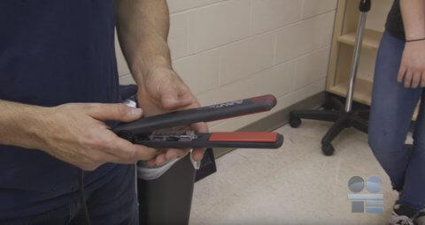
Vidéo sur le fer à friser outilSÉCUR  https://youtu.be/DgswGaJ88Uk | 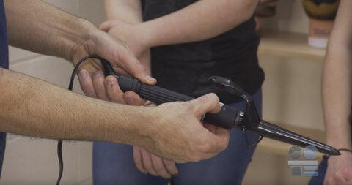

Différenciation pédagogique / activités
Les élèves disposent de divers moyens pour démontrer leur apprentissage. Par exemple:
- Les élèves peuvent travailler avec un partenaire (groupes de 2).
- Les élèves peuvent travailler sur un mannequin.
Les élèves peuvent choisir une variété de moyens pour démontrer ce qu'ils ont appris. Cela peut se faire par:
- Présentation PowerPoint
- Présentation par enregistrement audio avec photos.
- Esquisses/dessins (arts visuels).
- Présentation orale avec photos ou style mannequin.

Les enseignants peuvent se référer au document À l’écoute de chaque élève grâce à la différenciation pédagogique et prendre compte de la capacité de l'apprenant, les intelligences multiples, les étudiants exceptionnels et les apprenants FLS.

Adaptation/Modification

Présentation orale ou enregistrement audio de ce qu'ils ont appris sur la coiffure haute mondiale choisie. Ils décriront également comment et quel produit utiliser pour réaliser le style choisit.

Analyse et évaluation
Liste de contrôle et fiche de contrôle des connaissances préalables
Tâche | Forces | Domaine d’amélioration
Identifier les produits sanitaires appropriés et les utiliser correctement.
Choisir des matériaux, des outils et des produits appropriés et sécuritaires et les utiliser correctement pour effectuer des services de salon.
Respecter les règles de santé et de sécurité sur le lieu de travail.
Peut décrire la structure du cheveu.
Peut décrire les caractéristiques des cheveux.
Peut effectuer une variété de procédures de coiffure à l'aide de rouleaux et/ou de fers thermiques.
Twitter Slip/Instagram
Réfléchissez à ce que vous avez appris et utilisez l’hashtag #Connaissances préalable.

Si vous n'avez pas Twitter ou Instagram, vous pouvez écrire votre réflexion ici ou vous pouvez faire une réponse orale sur ce que vous avez appris ou retenu des unités étudiées.

Voir Annexe B
Tableau C-V-A
Tableau C-V-A

Réfléchissez à ce que vous connaissiez avant et après avoir appris sur un sujet particulier. Commencez par remplir les colonnes ci-dessous avec ce que vous connaissez du sujet, ce que vous voulez savoir, et enfin, ce que vous avez appris.

Que connais-tu du sujet? | Que veux-tu connaître? | Qu’as-tu appris?

Voir Annexe C
Liste de contrôle
Liste de contrôle
Critères de réussite | Complété | Incomplet
L'étudiant a effectué des recherches d'une coiffure haute de la culture et/ou du patrimoine.
L'élève a rédigé un rapport sur la coiffure haute choisie.
L'élève a été sensibilisé à la culture et/ou au patrimoine des autres.
L'élève a présenté le nom de l'ascendance/ héritage culturel.
Les élèves ont présenté leurs résultats et leur coiffure haute sous forme de présentation vidéo, de présentation orale, d'arts visuels, de présentation en direct ou de documentation photographique.
L'élève a complété l'activité Jamboard.
L'élève a fourni des références de sites/sources pour sa coiffure haute.
Commentaires:

Voir annexe E
Grille d’évaluation adaptée
Grille d’évaluation adaptée – Coiffure haute, mondiale
Critères d’évaluation | Niveau 4  (80-100%) | Niveau 3  (70-79%) | Niveau 2  (60-69%) | Niveau 1  (50-59%)
Connaissance et compréhension /20
Démontre sa capacité à utiliser les outils et les produits avec précision. | Démontre une capacité approfondie à utiliser les outils et les produits avec précision. | Démontre une grande capacité à utiliser les outils et les produits avec précision. | Démontre une certaine capacité à utiliser les outils et les produits avec précision. | Démontre une capacité limitée à utiliser les outils et les produits avec précision.
Communication /20
Communique les informations clairement.  Décris les étapes avec précision.  Communique les informations avec précision. | Communique l'information avec un haut degré de clarté.  Décris les étapes avec un haut degré de précision.  Communique l'information avec un haut degré de précision. | Communique les informations avec une grande clarté.  Décris les étapes avec une grande précision.  Communique l'information avec une grande précision. | Communique l'information avec une certaine clarté.  Décris les étapes avec une certaine précision.  Communique avec une certaine précision. | Communique l'information avec une clarté limitée.  Décris les étapes avec une précision limitée.  Communique avec une précision limitée.
Habileté de la pensée /20
Démontre l'utilisation appropriée des outils, des techniques et des procédures de sécurité. | Démontre l'utilisation correcte des outils, des techniques et des procédures de sécurité. | Démontre une utilisation considérable des outils, des techniques et des procédures de sécurité. | Démontre une certaine utilisation des outils, des techniques et des procédures de sécurité. | Démontre une utilisation limitée des outils, des techniques et des procédures de sécurité.
Mise en application /40
Démontre les bonnes techniques d’exécuter une coiffure haute.  Démontre l'utilisation correcte des outils et des produits. | Démontre une technique approfondie pour exécuter une coiffure haute.  Démontre une utilisation approfondie des outils et des produits. | Démontre une technique considérable pour exécuter une coiffure haute.  Démontre une utilisation considérable des outils et des produits. | Démontre quelques techniques pour exécuter une coiffure haute.  Démontre une certaine utilisation des outils et des produits. | Démontre une technique limitée pour exécuter une coiffure haute.  Démontre une utilisation limitée des outils et des produits.

Voir Annexe F

Évaluation diagnostique

Discussion pour recueillir et fournir des informations.

Liste et fiche de contrôle des connaissances préalables: objectifs d'apprentissage et critères de réussite pour expliquer où ils vont et comment ils vont y arriver.

Calendrier des leçons sur le tableau/la plateforme en ligne pour que les élèves puissent le suivre tout au long de l'unité.

Évaluation formative
- Révision sur Kahoot
- Tableau C-V-A
- Discussion pour évaluer les connaissances et la compréhension au début, au milieu et à la fin de la leçon.
- Feuillet Twitter et/ou Instagram
- Modèles
- Notes - Jamboard
- Démonstration
- Notes autocollantes- Rétroaction constructive en temps opportun.
- Liste de contrôle
- Grille d’évaluation adaptée

Évaluation sommative
Liste de contrôle, les élèves expliqueront leurs points forts et les domaines à améliorer.
Tableau C-V-A, ce que vous savez, ce que vous voulez savoir et ce que vous avez appris.
Feuillet Twitter/Instagram, pour réfléchir à ce qu'ils ont appris.
Liste de contrôle, que les élèves utiliseront pour s'assurer qu'ils sont sur la bonne voie.
Jamboard, pour partager quelque chose qu'ils ont appris.
Notes autocollantes - un retour d'information sur leurs résultats.

Considérations religieuses
Dans certaines cultures et religions, les gens se couvrent la tête lorsqu'ils sont en public. Il se peut donc qu'ils ne soient pas en mesure de réaliser la coiffure haute sur eux-mêmes ou sur les membres de leur famille. Les élèves peuvent avoir besoin d'un mannequin pour réaliser le style de coiffure haute choisi.
C'est pourquoi il est important de proposer des coiffures hautes issues de cultures différentes.

Considérations éthiques
Soyez sensibles à la culture et au patrimoine pour vous assurer que, quoi que nous fassions, nous le faisons avec le plus grand respect et la plus grande attention.
Les enseignants et les élèves doivent également prendre en considération les sentiments de leurs pairs lorsqu'ils choisissent un patrimoine culturel autre que le leur.

Considérations environnementales
Les produits de salon peuvent être très nocifs pour l'environnement. Envisagez d'utiliser des produits écologiques ou aucun produit pour réaliser votre coiffure haute.

Rapport de design
Les enseignants peuvent demander aux élèves de rédiger un rapport de conception, une réflexion ou de créer un pliage pour consolider leur apprentissage. Ce serait une bonne façon de saisir la compréhension des élèves dans un format sommatif et de l'utiliser pour préparer leur examen, leur entrée dans l'enseignement postsecondaire ou le marché du travail.
Les élèves réfléchiront à ce qu'ils ont appris tout au long de leurs recherches et de leur éducation et partageront avec la classe lors de leur présentation.

Annexe A – Culture africaine – Coiffure haute, mondiale

Coiffure haute tressée – Modèle 1
Au fil des siècles, mes ancêtres ont utilisé les tresses comme un moyen de nous lier les uns aux autres. Les tresses font partie de mon patrimoine culturel, dans le passé, dans le présent et dans le futur. On a découvert d'anciennes peintures sur pierre datant de milliers d'années et représentant des coiffures. Il y a plusieurs siècles, les tresses avaient des significations différentes. Par exemple, elles étaient à la mode et respectaient les coutumes de la société. Selon la façon dont vous portiez vos cheveux, cela pouvait indiquer votre état matrimonial, votre âge et/ou le clan auquel vous apparteniez. Selon un article de Siraad Dirshe, "un style traditionnel symbolisant l'héritage pour les femmes peules de la région du Sahel consistait en de longues tresses dans le dos avec une petite touffe de cheveux rassemblée au sommet de la couronne". Elles ornaient également leurs cheveux d'un disque d'ambre et d'argent accessoirisant leurs cheveux à la longueur des épaules.
Un exemple de coiffure Fula
"Ces styles ressemblaient à des coiffures soignées, portées au milieu du front, à la manière des rois", explique Tamara Albertini, propriétaire du studio de tressage Ancestral Strands à Brooklyn.
En grandissant, le tressage a toujours fait partie de mon univers et c'est quelque chose que l'on fait dès le plus jeune âge. Par exemple, lorsque nous nous rendons à un mariage ou à un événement, nous tressons nos cheveux afin qu'ils soient soignés et présentables pour l'occasion. Le tressage est définitivement toujours une partie importante de ma culture et il est fait de différentes manières.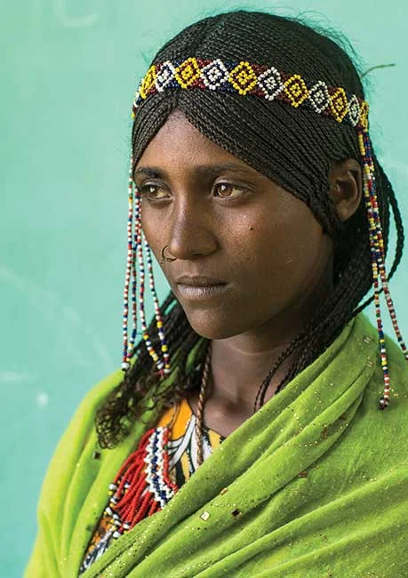  

Exemples culturels africains de coiffure haute tressée.
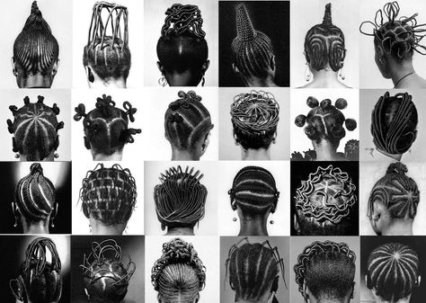
Je vais réaliser une coiffure haute tressée pour mon projet mondial. Veuillez voir la vidéo montrant ma coiffure haute ainsi que les photos du processus.

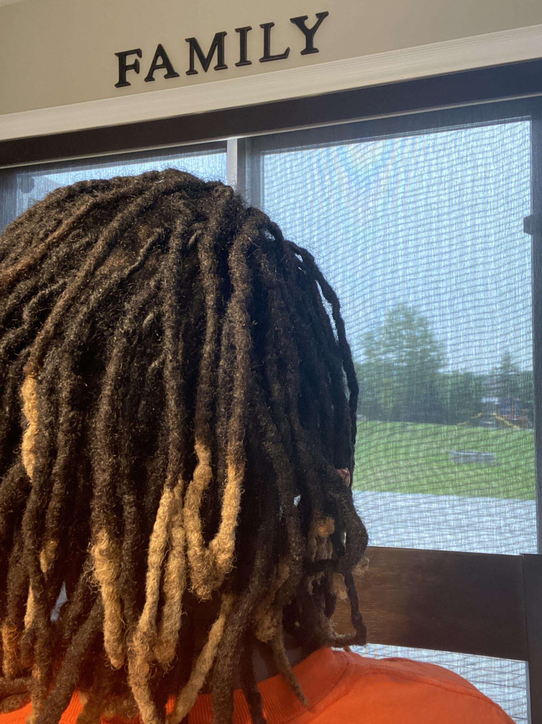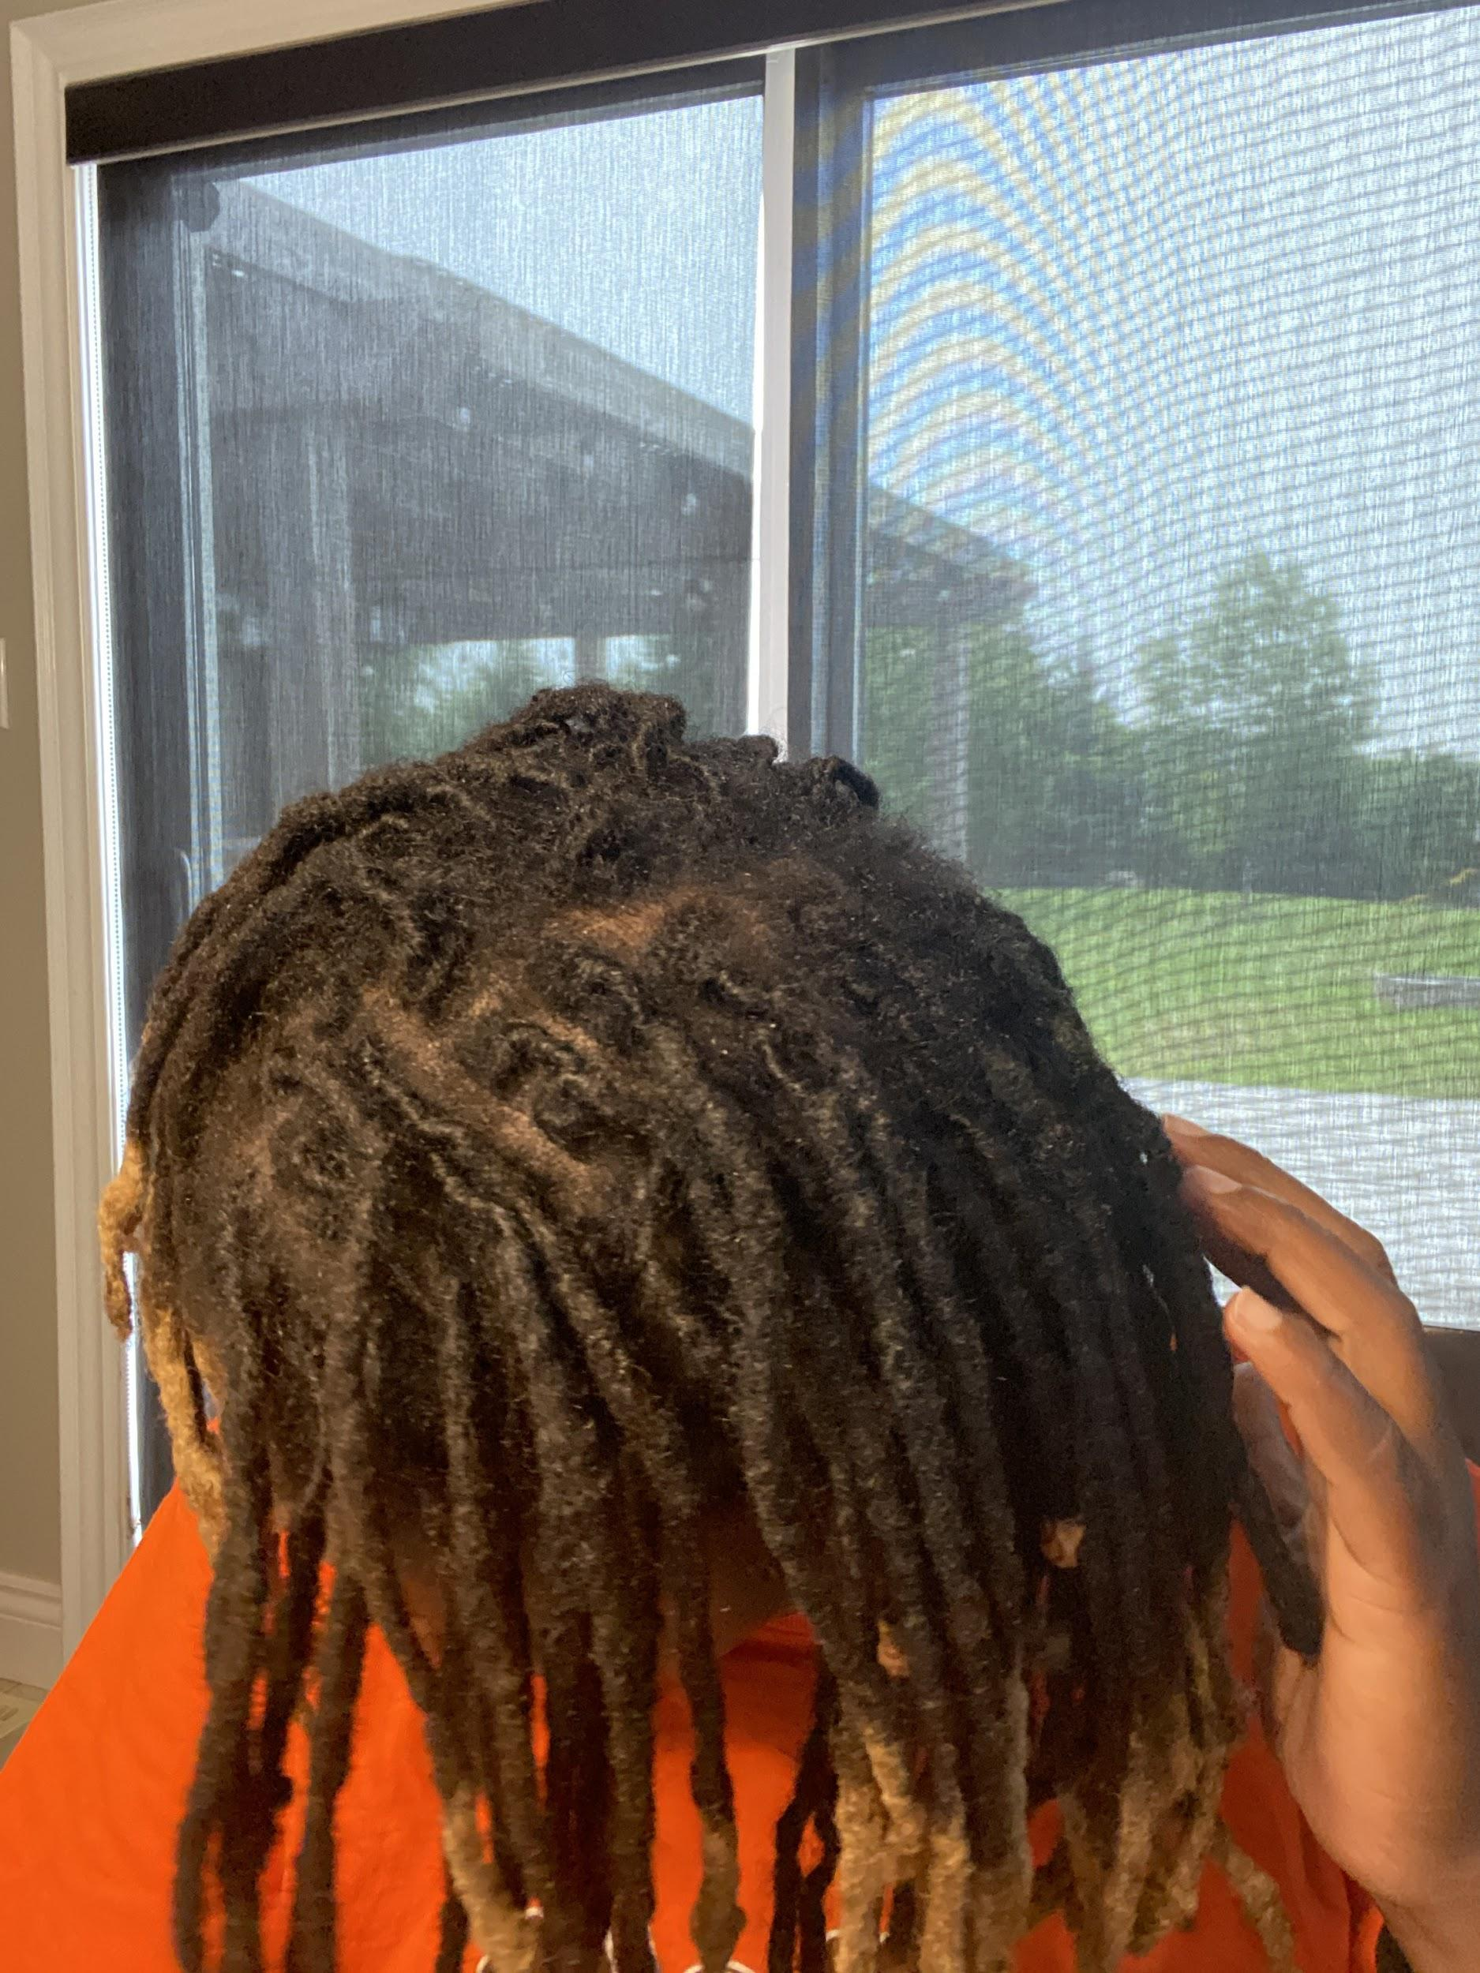

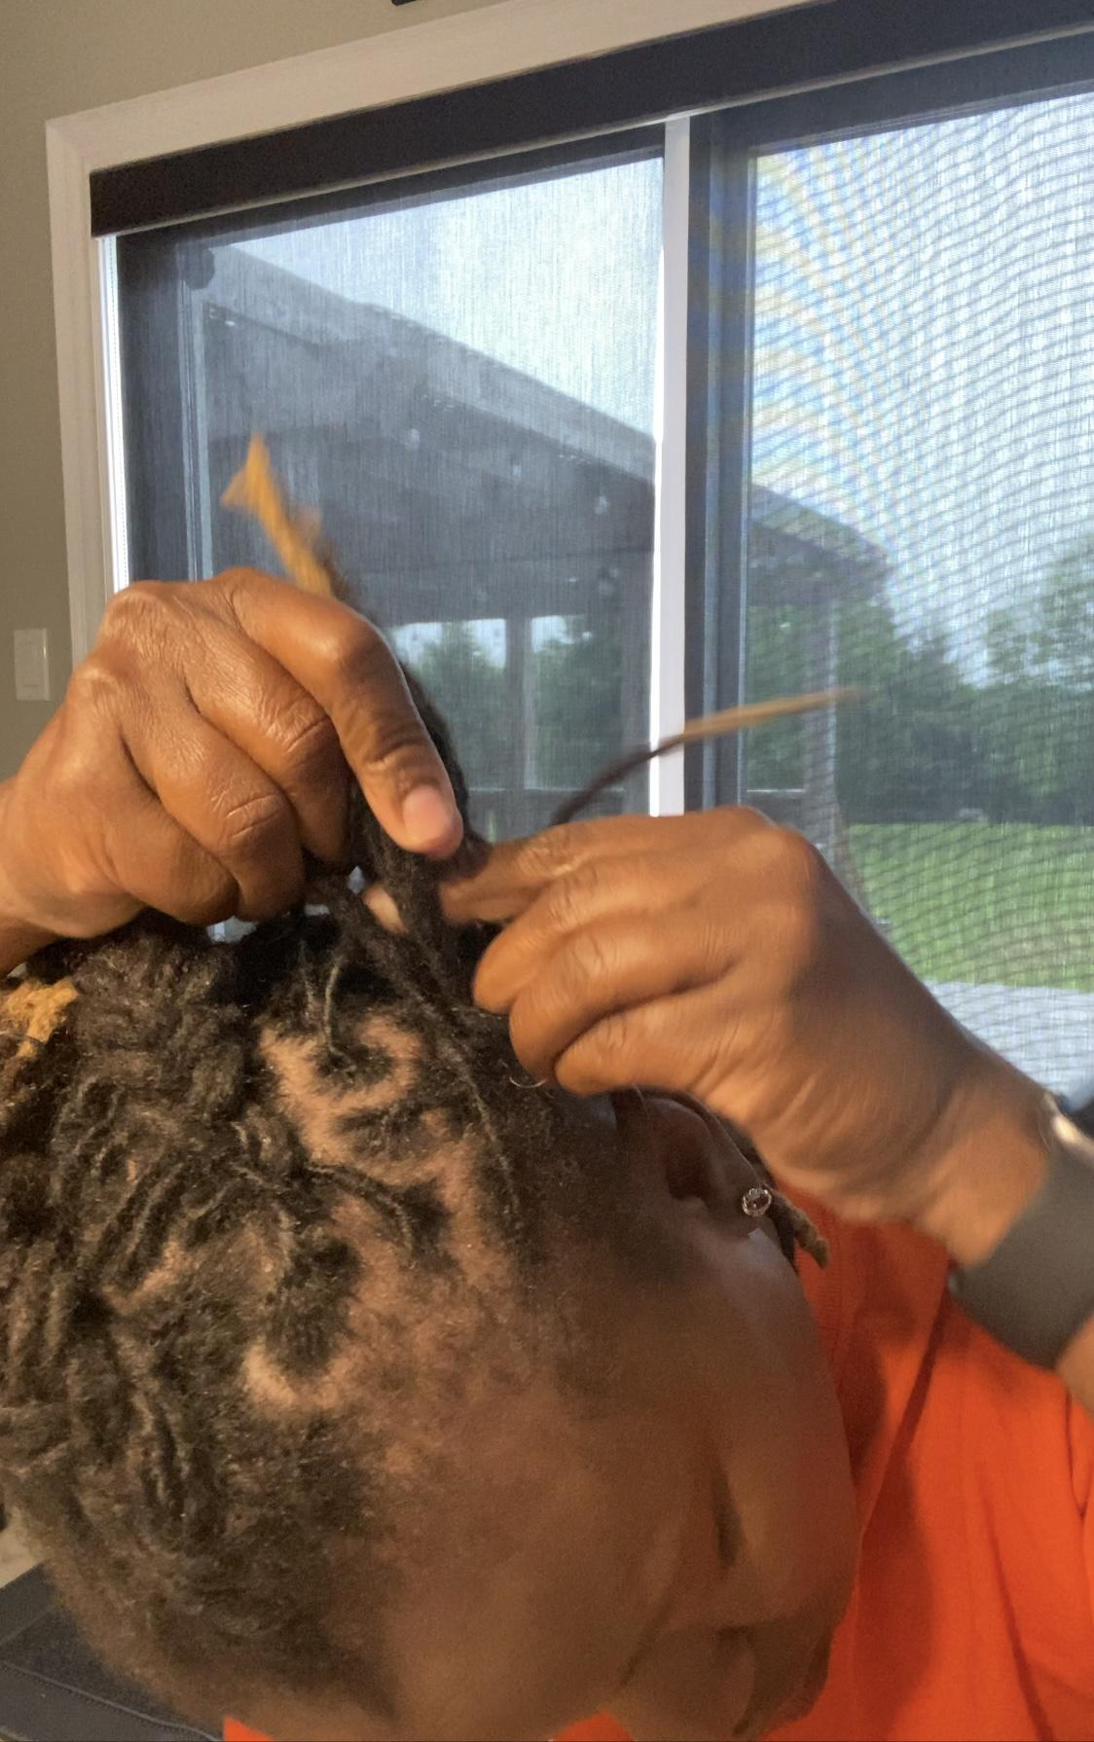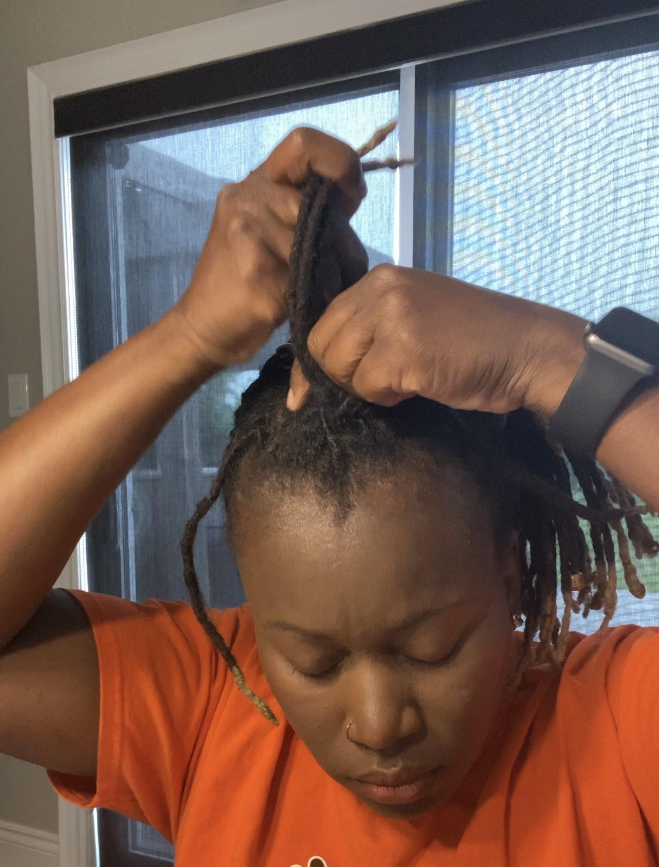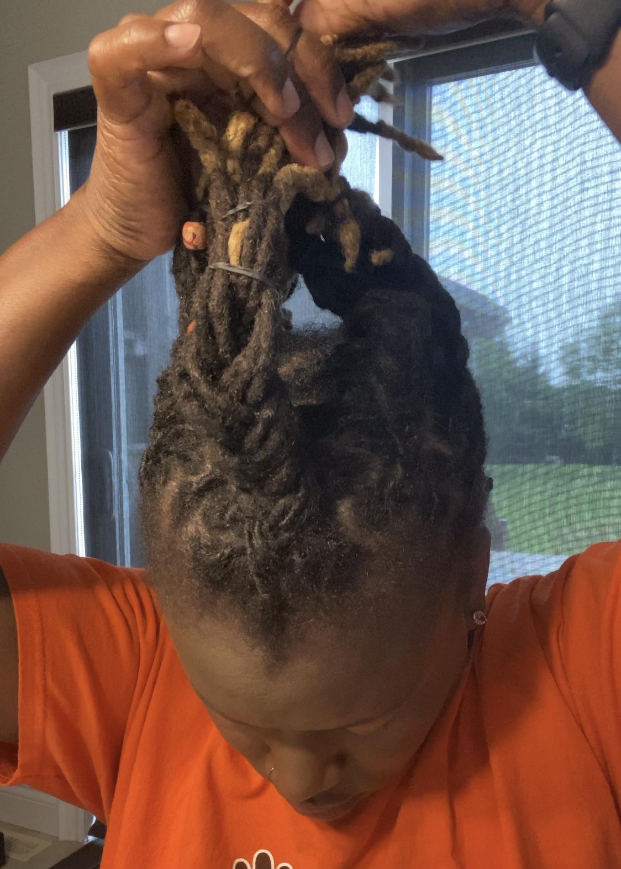

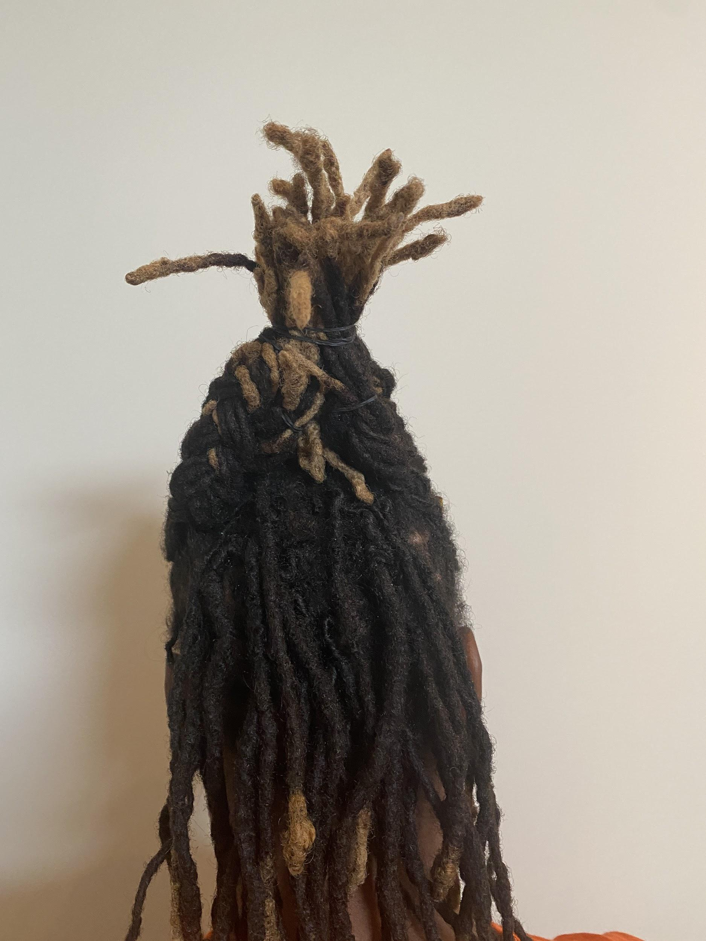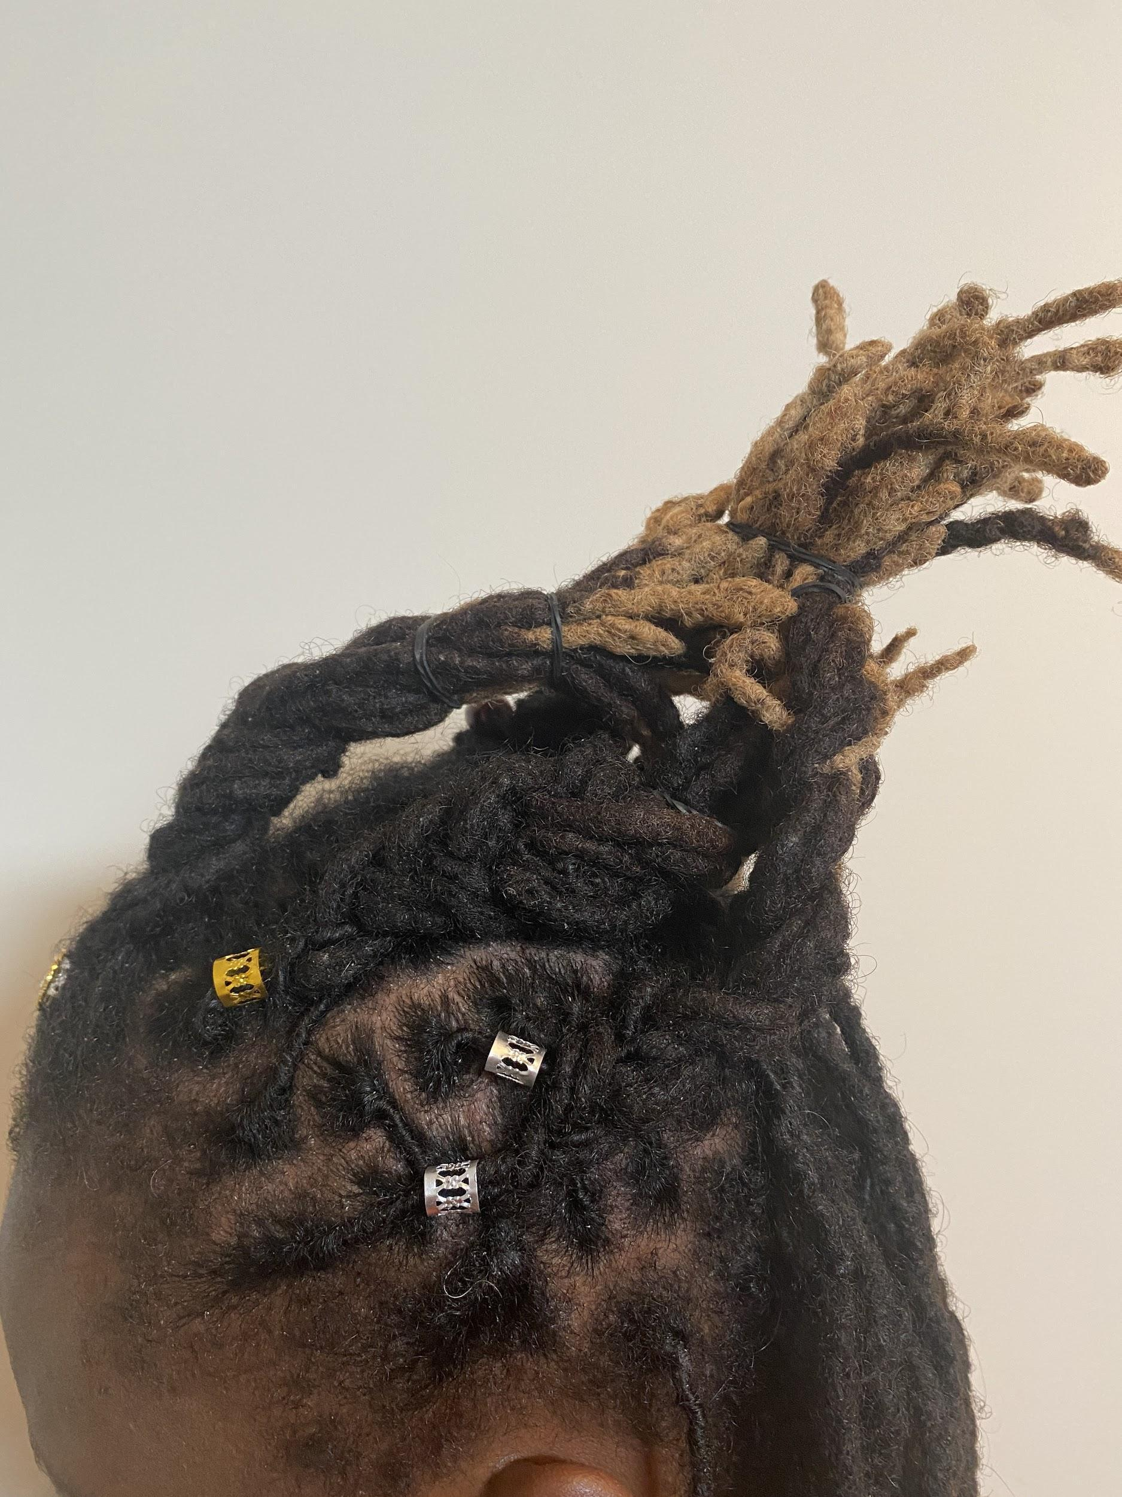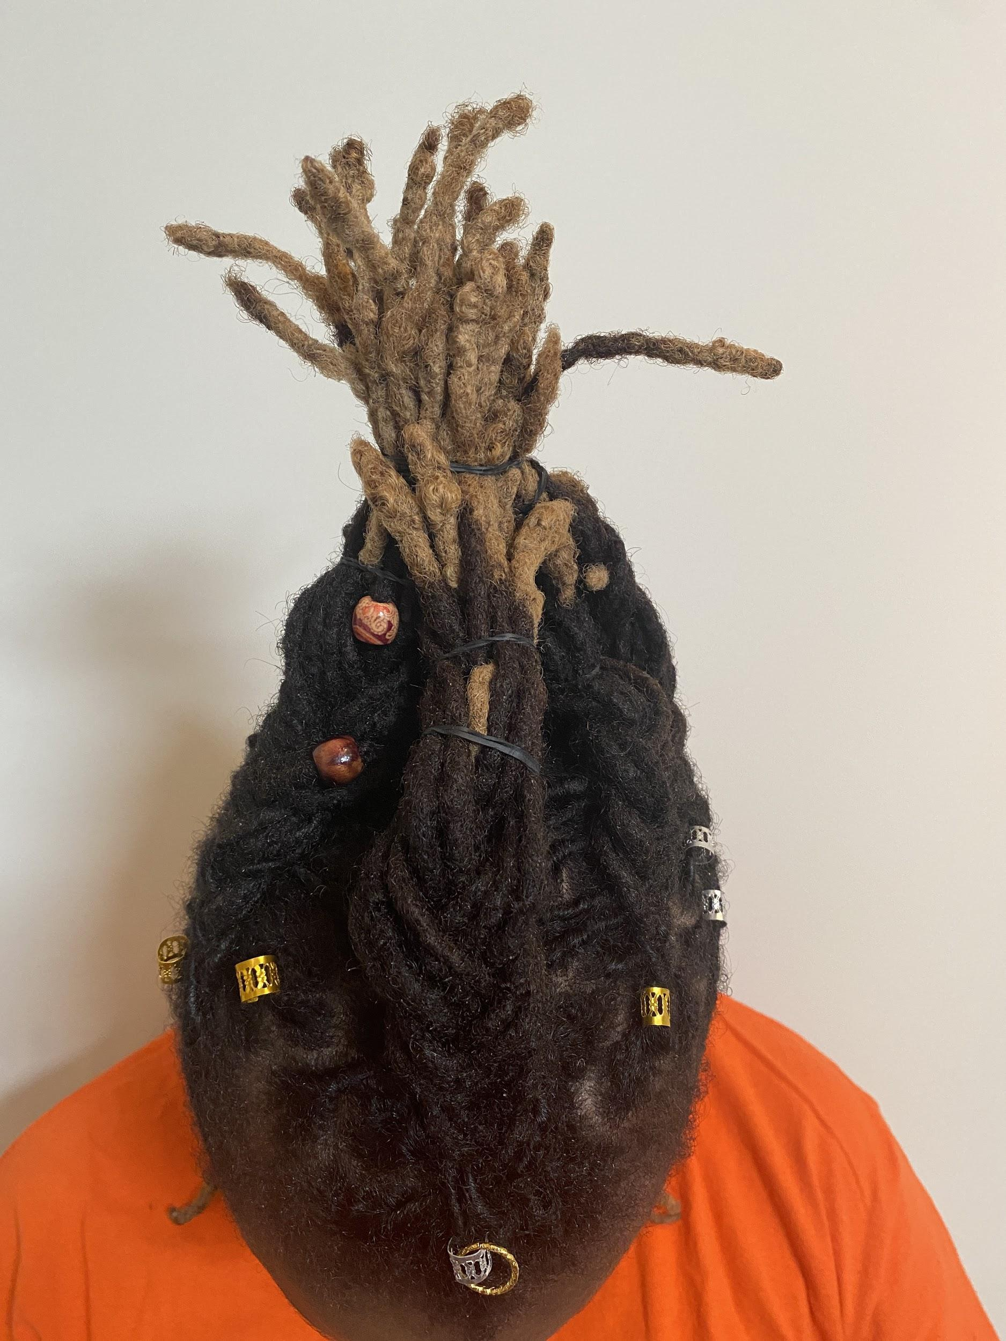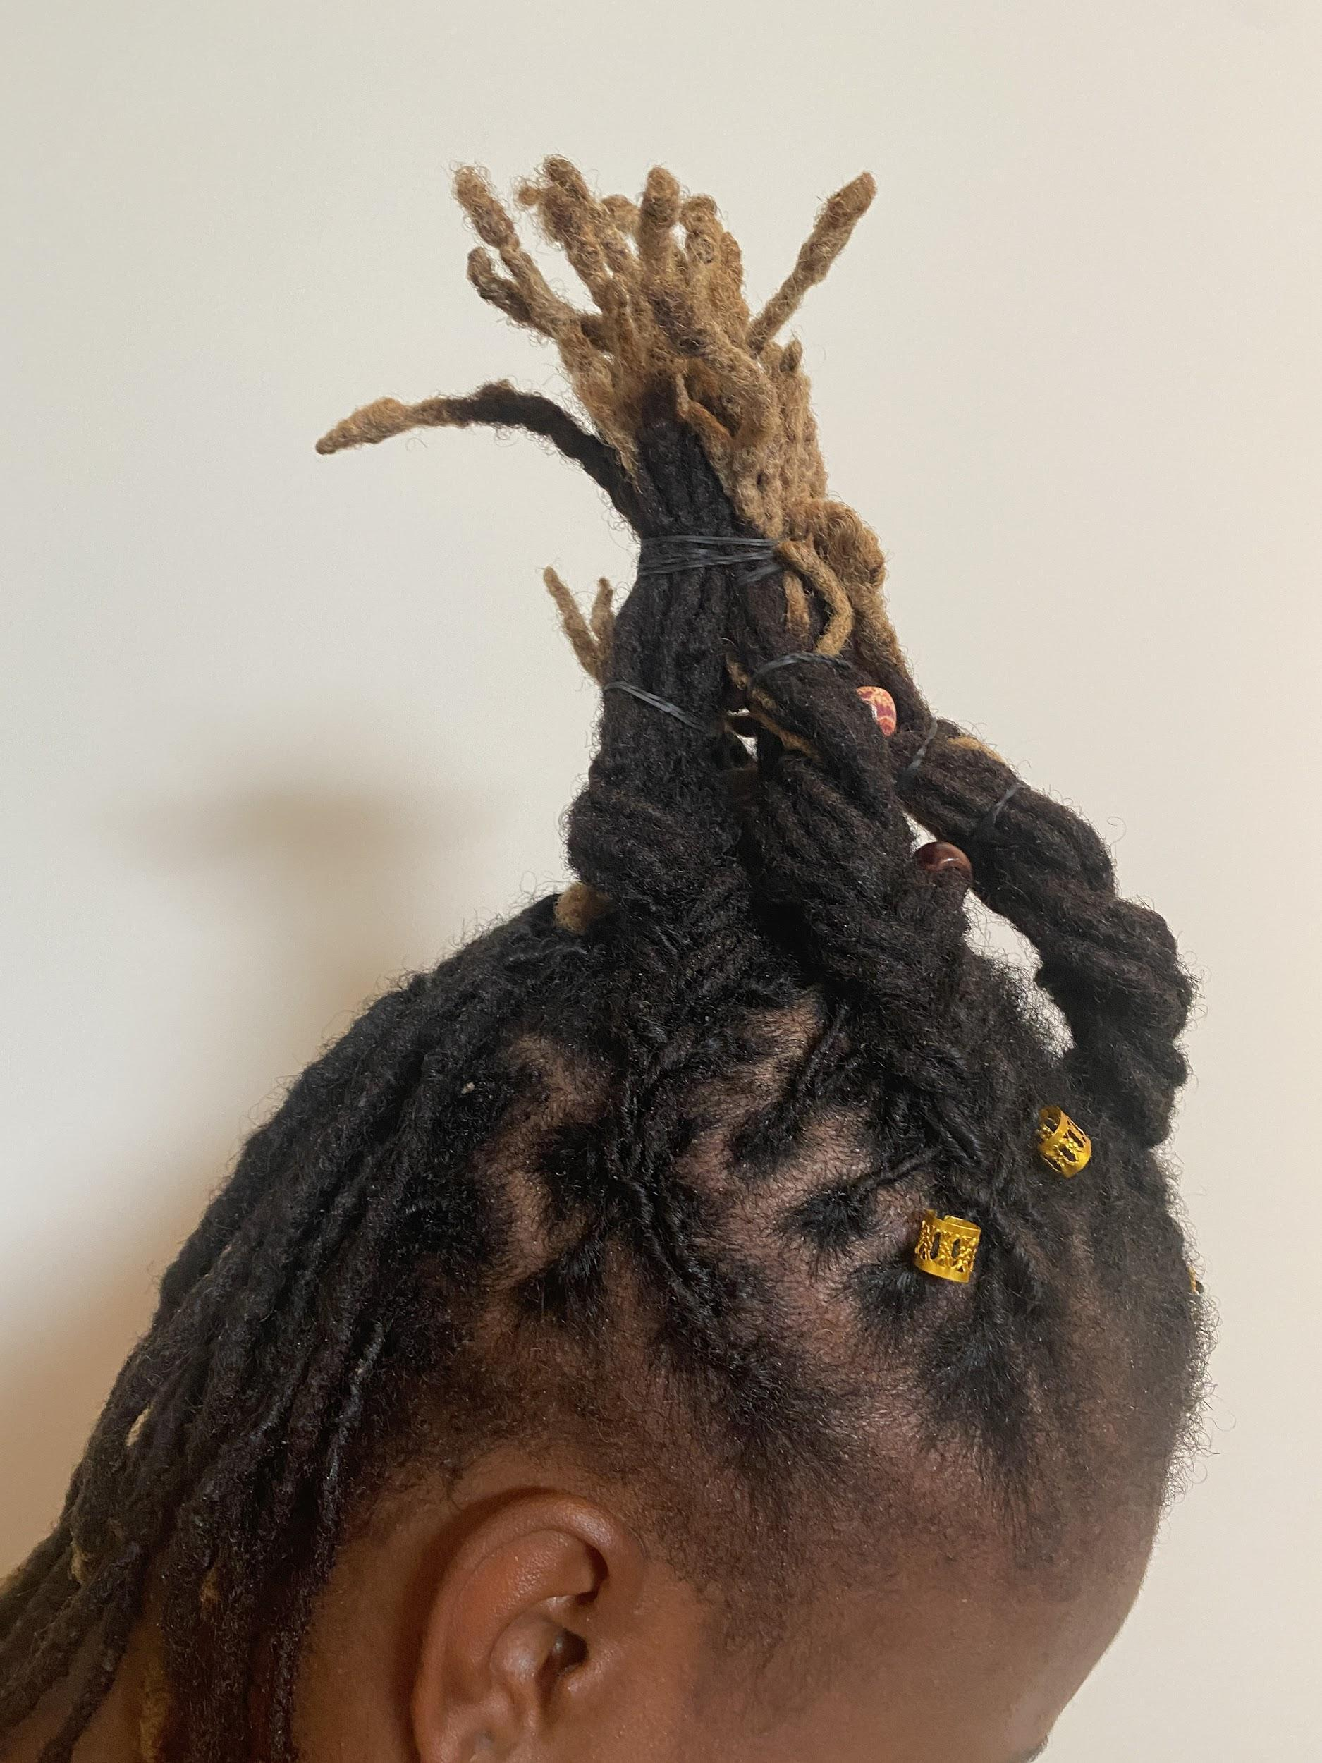
Photos de la coiffure haute culturelle.
Cliquez sur le lien de la photo ci-dessous pour voir la vidéo de ma coiffure haute choisie.
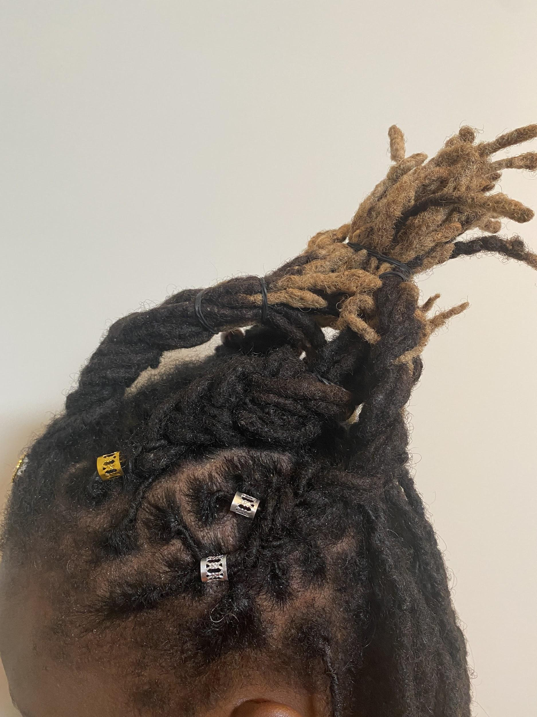

Comment réaliser ce style de coiffure haute?
Pour cette coiffure haute, les cheveux sont séparés, puis tressés et des élastiques sont utilisés pour maintenir les cheveux en place. Les cheveux sont ornés de quelques ornements en argent et en or. En outre, la moitié des cheveux est laissée libre pour cette coiffure haute.

Coiffure haute tressée: Modèle 2

Veuillez cliquer sur le lien photo ci-dessous pour voir le modèle 2.

Annexe B – Liste et fiche de contrôle des connaissances préalables
Tâche | Forces | Domaine d’amélioration
Identifier les produits de nettoyage appropriés et les utiliser correctement.
Choisir des matériaux, des outils et des produits sécuritaires et appropriés et les utiliser correctement pour effectuer des services de salon.
Respecter les règles de santé et de sécurité sur le lieu de travail.
Peut décrire la structure du cheveu.
Peut décrire les caractéristiques des cheveux.
Peut effectuer une variété de procédures de coiffure à l'aide de rouleaux et/ou de fers thermiques.
Formulaire Twitter/Instagram
Réfléchissez à ce que vous avez appris et utilisez l’hashtag #Connaissances préalable.
Si vous n'avez pas Twitter ou Instagram, vous pouvez écrire votre réflexion ici ou vous pouvez faire une réponse orale sur ce que vous avez appris ou retenu des unités abordées.

Annexe C – Tableau C-V-A
Tableau C-V-A Nom de l’étudiant: ________________________________

Réfléchissez à ce que vous savez avant et après avoir appris sur un sujet particulier. Commencez par remplir les colonnes ci-dessous avec ce que vous savez sur le sujet, ce que vous voulez savoir, et enfin, ce que vous avez appris.
Que connais-tu du sujet? | Que veux-tu connaître? | Qu’as-tu appris?

Annexe D – Utilisation sécuritaire des fers thermiques
Utilisation sécuritaire des fers thermiques:
- Gardez les fers thermiques propres.
- Ne pas surchauffer les fers thermiques.
- N'utilisez pas de peignes métalliques lorsque vous travaillez avec des fers thermiques, car ils chauffent et peuvent brûler le cuir chevelu.
- Testez la température du fer sur un papier de soie ou un tissu blanc avant de le placer sur les cheveux de la cliente afin d'éviter de brûler les cheveux.
- N'utilisez que des peignes en caoutchouc dur ou non inflammable pour travailler avec les fers thermiques, d'une longueur de 7 pouces.
- Placez un peigne entre le fer et le cuir chevelu, pour éviter de brûler le cuir chevelu.
- Placez le fer chaud dans un endroit sécuritaire pour qu'il refroidisse.
- Faites attention à ce qui vous entoure lorsque vous travaillez avec des fers chauds (par exemple, les enfants).
- Les cheveux du client doivent être propres et complètement secs pour garantir une bonne boucle thermique.
- Ne laissez pas les pointes des cheveux dépasser du fer, cela provoque des crochets (cheveux courbés ou pliés).
- Lorsque vous frisez des cheveux éclaircis, teints ou défrisés, utilisez toujours un réglage de chaleur doux.
- Entretien des fers thermiques (Marcel).
- Avant de nettoyer un fer à repasser thermique, assurez-vous de consulter les instructions du fabricant pour l'entretien et le nettoyage.
- Pour éliminer la saleté, les huiles et les résidus de produits, il suffit d'humidifier une serviette ou un chiffon et d'essuyer le cylindre du fer avec une solution savonneuse contenant quelques gouttes d'ammoniaque.
- Ne nettoyez pas le fer lorsqu'il est allumé ou lorsqu'il est encore froid après un service de coiffure précédent.
- Le baril contient l'élément chauffant.
- La coquille est parfois appelée la languette ou la pince utilisée pour maintenir les cheveux en place pendant le bouclage.
- La poignée sert à contrôler la tension de la rainure ou de la coquille.
- Le manche contient les commandes de température.

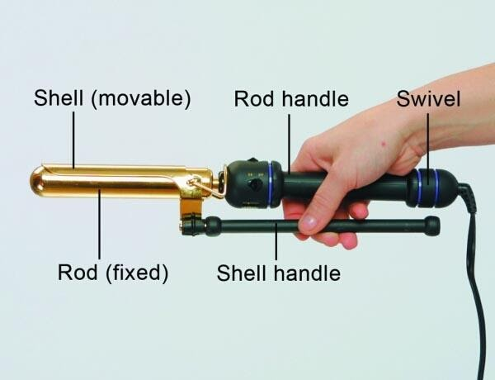

Annexe E – Liste de contrôle
Liste de contrôle
Critères de réussite | Complet | Incomplet
L'élève a effectué des recherches sur la culture et/ou le patrimoine; coiffure haute.
L'élève a rédigé un rapport sur la coiffure haute choisie.
L'élève a été sensible à la culture et/ou au patrimoine des autres.
L'élève a présenté le nom de l'ascendance/ héritage culturel.
L'élève a présenté ses résultats et sa coiffure haute sous forme de présentation vidéo, ou de présentation orale, ou d'arts visuels, ou de présentation en direct, ou de documentation photographique.
L'élève a complété l'activité Jamboard.
L'élève a fourni des références de sites/sources pour sa coiffure haute.
Commentaires:

Annexe F – Grille d’évaluation adaptée, coiffure haute
Critères | Niveau 4  (80-100%) | Niveau 3  (70-79%) | Niveau 2  (60-69%) | Niveau 1  (50-59%)
Connaissance et compréhension /20
Démontre sa capacité à utiliser les outils et les produits avec précision. | Démontre une capacité approfondie à utiliser les outils et les produits avec précision. | Démontre une grande capacité à utiliser les outils et les produits avec précision. | Démontre une certaine capacité à utiliser les outils et les produits avec précision. | Démontre une capacité limitée à utiliser les outils et les produits avec précision.
Communication /20
Communique les informations clairement.  Décris les étapes avec précision.  Communique les informations avec précision. | Communique l'information avec un haut degré d'efficacité.  Décris les étapes avec un haut degré d'efficacité.  Communique l'information avec un haut degré d'efficacité. | Communique les informations avec une grande efficacité.  Décris les étapes avec une grande efficacité.  Communique l'information avec une grande efficacité | Communique l'information avec une certaine efficacité.  Décris les étapes avec une certaine efficacité.  Communique avec une certaine efficacité. | Communique l'information avec une efficacité limitée.  Décris les étapes avec une efficacité limitée.  Communique avec une efficacité limitée.
Habileté de la pensée /20
Démontre l'utilisation appropriée des outils, des techniques et des procédures de sécurité. | Démontre l'utilisation appropriée des outils, des techniques et des procédures de sécurité. | Démontre une utilisation considérable des outils, des techniques et des procédures de sécurité. | Démontre une certaine utilisation des outils, des techniques et des procédures de sécurité. | Démontre une utilisation limitée des outils, des techniques et des procédures de sécurité.
Mise en application /40
Démontre les bonnes techniques de coiffure haute.  Démontre l'utilisation correcte des outils et des produits. | Démontre une technique approfondie du style de coiffure haute.  Démontre une utilisation approfondie des outils et des produits. | Démontre une technique considérable de coiffure haute.  Démontre une utilisation considérable des outils et des produits. | Démontre quelques techniques de coiffure haute.  Démontre une certaine utilisation des outils et des produits. | Démontre une technique limitée de coiffure haute.  Démontre une utilisation limitée des outils et des produits.

Références
Compétences du 21e siècle : Document de Réflexion. Phase 1: Définir les Compétences du 21e siècle pour l’Ontario. Édition de l’hiver, 2016. https://pedagogienumeriqueenaction.cforp.ca/wp-content/uploads/2016/03/Definir-les- competences-du-21e-siecle-pour-l_Ontario-Document-de-reflexion-phase-1-2016.pdf
Une histoire visuelle des coiffures noires légendaires (History.com), 2019. https://www.history.com/news/black-hairstyles-visual-history-in-photos
Belle jeune femme avec tresses (Photo), 2021. https://www.pexels.com/photo/beautiful-young-woman-with-braids-4157657/
Ordre des métiers de l’Ontario, Normes de formation : https://www.collegeoftrades.ca/fr/normes-de-formation
Coiffure et esthétique : Présentation d’une pose de rouleaux (PowerPoint), 2021. https://www.octe.ca/application/files/3416/3641/9099/TXJ2O_Activite_1__la_pose_de_rouleaux.pdf
Vidéo, outilSÉCUR, fer thermique, OCTE, 2021. https://youtu.be/DgswGaJ88Uk
Codes des cours d'accentuation du programme d'études révisé : Éducation technologique, 11e et 12e année, 2009. https://www.collegeoftrades.ca/wp-content/uploads/Ontario-Trades-List-December-13-2019-FRENCH.pdf
Flat Iron ToolSAFE Video, OCTE, 2021. https://youtu.be/UkzHMP0Z-R0
Coiffure haute (Audio mp3) 2021. https://www.octe.ca/application/files/8416/3016/3121/Global_Updo.mp3
Modèle, coiffure haute (vidéo YouTube), 2021. https://www.octe.ca/application/files/7416/3321/8666/Global_Updo_Exemplar_with_copyright_free_sound.mp4
Présentation PowerPoint, coiffure haute, 2021. https://docs.google.com/presentation/d/e/2PACX-1vR-UWhs3T9NU7_XotiCUfXW9WNUrchTt8KLEf4pAAGqPUY98IHiXLDBY1uFKHZ1rqGgIqMfpbjaK9kb/pub?start=true&loop=false&delayms=30000&slide=id.p
Faire croître le succès : Évaluation et communication du rendement des élèves fréquentant les écoles de l’Ontario. Première édition, 1re - 12e année, 2010. http://www.edu.gov.on.ca/fre/policyfunding/growSuccessfr.pdf
Photo de coiffure (Pixabay), 2021. https://pixabay.com/photos/hair-hairdresser-barber-beauty-shop-5473204/
L’apprentissage pour tous : Guide d’évaluation et d’enseignement efficaces pour tous les élèves de la maternelle à la 12e année, 2013. http://www.edu.gov.on.ca/fre/general/elemsec/speced/LearningforAll2013Fr.pdf
Nouvelles du Ministère: https://news.ontario.ca/fr/release/1000078/lontario-modernisera-et-simplifiera-la-formation-en-matiere-dapprentissage
Sceau rouge, 2018. https://www.red-seal.ca/trades/tr.1d.2s_l.3st-fra.html
Ressources, Ordre des métiers de l’Ontario, 2020. https://www.collegeoftrades.ca/fr/ressources
Respectons nos racines : une brève histoire de nos tresses (Essence), 2018. https://www.essence.com/hair/respect-our-roots-brief-history-our-braids-cultural-appropriation/
Métiers spécialisés identifiés en Ontario. https://www.collegeoftrades.ca/wp-content/uploads/Sector_Brochure_One_Pager_web.pdf
Ordre des métiers de l’Ontario. https://www.collegeoftrades.ca/fr?s=The+Apprentiship+Advantage
Modèle noir stylé avec main sur la hanche à l'intérieur (Photo), 2021. https://www.pexels.com/photo/stylish-black-model-with-hand-on-hip-indoors-7275382/
Les avantages d’un apprentissage, Ordre des métiers de l’Ontario, 2020. https://www.collegeoftrades.ca/wp-content/uploads/ApprenticeshipAdvantage_French_web.pdf
À l'écoute de chaque élève grâce à la différenciation pédagogique : guide de mise en œuvre (Partie 1). http://www.edu.gov.on.ca/fre/teachers/studentsuccess/a_ecoutepartie1.pdf
Le curriculum de l’Ontario, 9e et 10e année: Éducation technologique, 2009 (révisé).
http://www.edu.gov.on.ca/fre/curriculum/secondary/teched910curr09.pdf
Présentation PowerPoint sur les fers plats (PowerPoint), 2021. https://www.octe.ca/application/files/2516/3641/9244/TXJ2O_Lecon_1_La_coiffure_thermique_fer_plat.pdf
Modèle 1 de coiffure haute mondiale (vidéo), 2021. https://www.youtube.com/watch?v=HjprPg1v_Mk
Modèle 2 de coiffure haute (PowerPoint), 2021. https://docs.google.com/presentation/d/e/2PACX-1vR-UWhs3T9NU7_XotiCUfXW9WNUrchTt8KLEf4pAAGqPUY98IHiXLDBY1uFKHZ1rqGgIqMfpbjaK9kb/pub?start=true&loop=false&delayms=30000&slide=id.ge5d49eba41_0_6

